**BỘ TÀI NGUYÊN VÀ MÔI TRƯỜNG**

**TRƯỜNG ĐẠI HỌC TÀI NGUYÊN VÀ MÔI TRƯỜNG TP.HCM**

**KHOA HỆ THỐNG THÔNG TIN VÀ VIỄN THÁM**



**BÁO CÁO MÔN HỌC**

**MÔN AN TOÀN BẢO MẬT HỆ THỐNG THÔNG TIN**

BÁO CÁO TỔNG HỢP BÀI LAB

Giảng viên hướng dẫn: **ThS. Phạm Trọng Huynh**

Sinh viên thực hiện: **Nguyễn Lê Quỳnh Anh MSSV: 0850080059** Lớp**: 08_ĐH_CNPM**

Khoá**: 08**

***TP. Hồ Chí Minh, tháng 05 năm 2023***

**MỤC LỤC**

LAB 1: BẮT GÓI TIN TELNET – SSH 1

A. Tổng quan 1

1. Mục tiêu 1

2. Kiến thức nền tảng 1

3. Kịch bản 1

4. Môi trường và công cụ 2

B. Thực hành: 2

1. Thiết lập môi trường 2

2. Bắt gói tin khi sử dụng Telnet 3

C. Câu hỏi 8

1. Telnet và SSH là gì và được ứng dụng trong trường hợp nào? 8

2. So sánh Telnet và SSH. 9

3. Khi sử dụng SSH, còn có cách nào để đăng nhập ngoài cách dùng username và mật khẩu truyền thống? Thực hiện demo minh họa nếu có thể. 10

LAB 2: KEYLOGGER TRÊN PC VÀ ĐIỆN THOẠI 13

A. Tổng quan 13

1. Mục tiêu 13

2. Kiến thức nền tảng 13

3. Kịch bản 13

4. Môi trường và công cụ 13

B. Thực hành 14

1. Thử nghiệm Keylogger đơn giản với REFOG Free Keylogger 14

2. Thử nghiệm Keylogger gửi kết quả qua email, FTP server 16

3. Thử nghiệm Keylogger trên smartphone Andoid/iOS 20

C. Câu hỏi 21

1. Nêu biện pháp phòng tránh; các cách phát hiện Keylogger trên máy tính - điện thoại và minh họa nếu có thể. 21

2. Tìm thêm và giới thiệu một số loại Keylogger trên máy tính và điện thoại khác. 22

LAB 3: THIẾT LẬP MÔ HÌNH TƯỜNG LỬA SOPHOS UTM 30

A. Tổng quan 30

2. Giới thiệu về Firewall SOPHOS 30

3. Môi trường & mô hình mạng 30

B. Thực hành 32

1. Thiết lập máy chủ Domain Controller 32

2. Cài đặt và cấu hình máy Firewall Sophos UTM 37

C. Câu hỏi 53

LAB 4: THIẾT LẬP RULES – TƯỜNG LỬA SOPHOS UTM 55

A. Tổng quan 55

1. Mục tiêu 55

2. Môi trường & mô hình mạng 55

B. Thực hành 56

1. Tích hợp Domain vào Sophos UTM 56

2. Thiết lập một số kịch bản quy định về chính sách với tài khoản tại Domain 63

LAB 5: TƯỜNG LỬA SOPHOS UTM – XÂY DỰNG CHÍNH SÁCH WEB 64

A. Tổng quan 64

1. Mục tiêu 64

2. Môi trường & mô hình mạng 64

B. Thực hành 65

1. Tổng quan về xây dựng chính sách bảo vệ truy cập web 65

2. Xây dựng bộ chính sách bảo vệ truy cập Web 68

3. Kiểm tra kết quả & ứng dụng 69

4. Mở rộng 75

LAB 6: TƯỜNG LỬA SOPHOS UTM – CHÍNH SÁCH ỨNG DỤNG 77

A. Tổng quan 77

1. Mục tiêu 77

2. Môi trường và mô hình mạng 77

B. Thực hành 78

1. Tổng quan về xây dựng chính sách kiểm soát ứng dụng 78

2. Xây dựng bộ chính sách kiểm soát ứng dụng và triển khai CA (HTTPS) 87

3. Kiểm tra kết quả của ứng dụng 88

LAB 7: LOCAL DNS ATTACK LAB 92

1. Môi trường: 92

2. Thiết lập IP tĩnh cho cả 3 máy 92

2.1. Install and configura the DNS server 94

2.2. Cấu hình máy User 97

2.3. Attacker 99

2.4. Ta sử dụng lệnh dig www.example.com trên máy User để xem một vài thông tin về domain www.example.com 101

3. Task 1 101

3.1. Attacker have alrealy compromised the victim’s machine 101

3.2. Dicrectly Spoof Response to User 102

3.3. DNS server Cache Poisoning 104

LAB 1: BẮT GÓI TIN TELNET – SSH

1. **Tổng quan**
2. **Mục tiêu**

* Giả lập mạng Telnet – SSH Client/Server.
* Tìm hiểu cơ chế bắt gói tin bằng Wireshark.

1. **Kiến thức nền tảng**

* Kiến thức về Telnet/SSH.
* Thiết lập mô hình mạng.
* Sử dụng Wireshark.

1. **Kịch bản**

Giả lập mô hình mạng như sau:

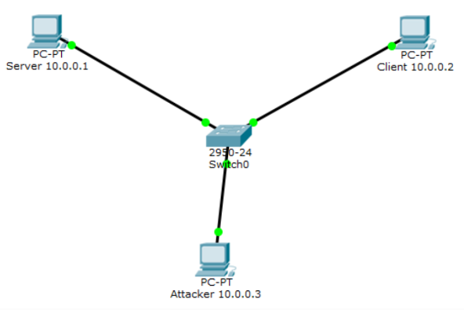

*Hình 1. Mô hình cho Lab01*

Người dùng (Client) kết nối vào máy chủ (Server) trong cùng mạng nội bộ thông qua giao thức Telnet hoặc SSH để có thể truy cập và thao tác tại máy server với tài khoản

được cấp. Một Attacker đã truy cập được vào cùng mạng này và quá trình kết nối và

trao đổi dữ liệu giữa Client và Server liệu còn an toàn?

1. **Môi trường và công cụ**

Các máy tính được kết nối với nhau như Hình 1:

* 1 Máy chủ Windows Server 2008.
* 1 Máy Client Windows có phần mềm Putty.
* 1 Máy Attacker Windows tham gia bắt gói tin có phần mềm Wireshark.

Các công cụ sử dụng:

* VMWare (<http://www.vmware.com/>)
* Wireshark (<https://www.wireshark.org/>)
* Putty (<http://www.putty.org/>)
* Cygwin (<https://cygwin.com/>)

1. **Thực hành:**
2. **Thiết lập môi trường**

* Thiết lập mô hình mạng như Hình 1 bằng các máy ảo VMWare hoặc Virtual Box. Kiểm tra các máy đã kết nối với nhau hay chưa bằng lệnh ping.
* Cài đặt Wireshark trên máy Attacker, Putty trên máy Client.
* Tại máy chủ, tạo một tài khoản với username = Tên sinh viên, mật khẩu = MSSV. Command Prompt với lệnh: net user uitlab 14520123 /add

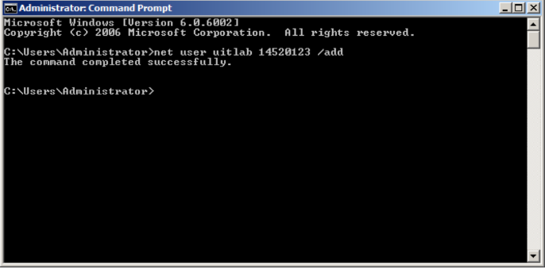

*Hình 2. Tạo tài khoản uitlab / 14520123 bằng Command Prompt*

1. **Bắt gói tin khi sử dụng Telnet**

* Bước 1: Bật dịch vụ Telnet trên máy chủ Windows Server.
* Nếu máy chủ chưa có feature Telnet, ta vào Server Manager > Features > Chọn Add Feature > Chọn Telnet Server và tiến hành Install.

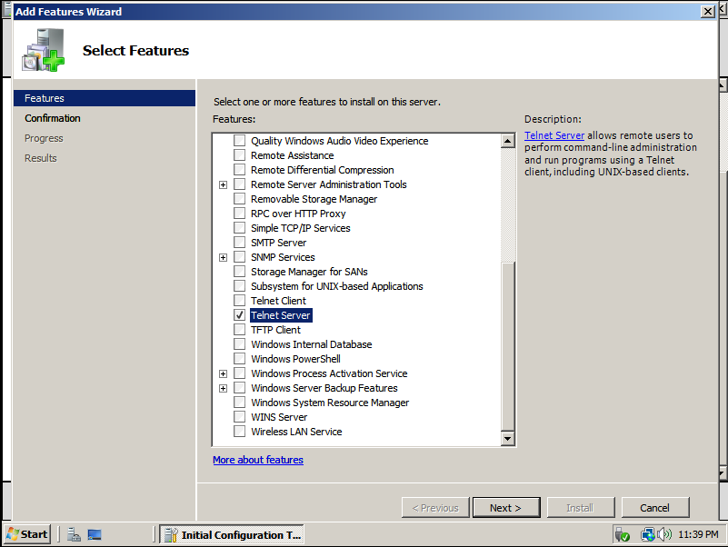

*Hình 3. Cài đặt Telnet Server*

* Vào Start > Run > Gõ services.msc > Bật dịch vụ Telnet

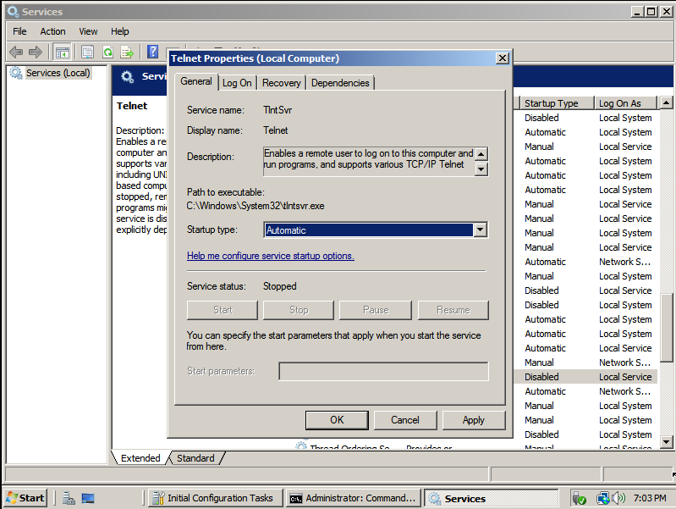

*Hình 4. Khởi động dịch vụ Telnet*

+ Kiểm tra Telnet server (tlnsvr.exe) đã hoạt động chưa bằng lệnh netstat –ab

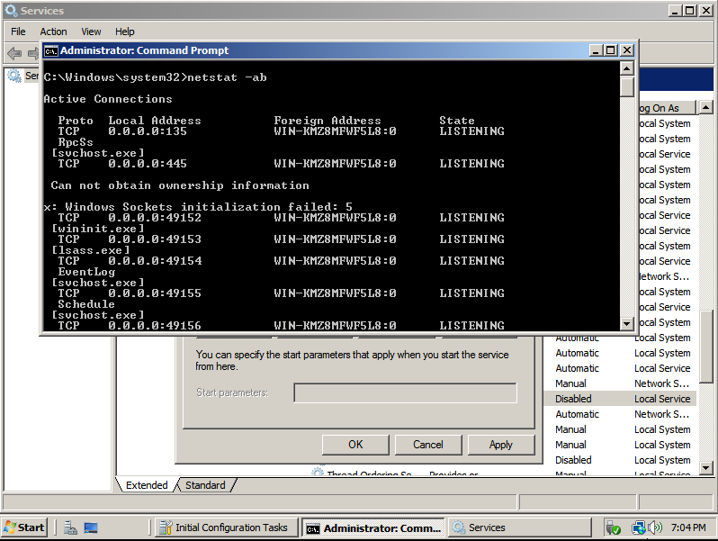

* Bước 2: Thêm user Telnet vào TelnetClient Group tại server. Để cấp quyền cho Client có thể truy cập vào Server với user trên cần thêm user vào TelnetClients Group. Vào Local User and Group tại server bằng cách vào Run > gõ mmc lusrmgr.msc > Chọn TelnetClients Group và thêm user như sau:

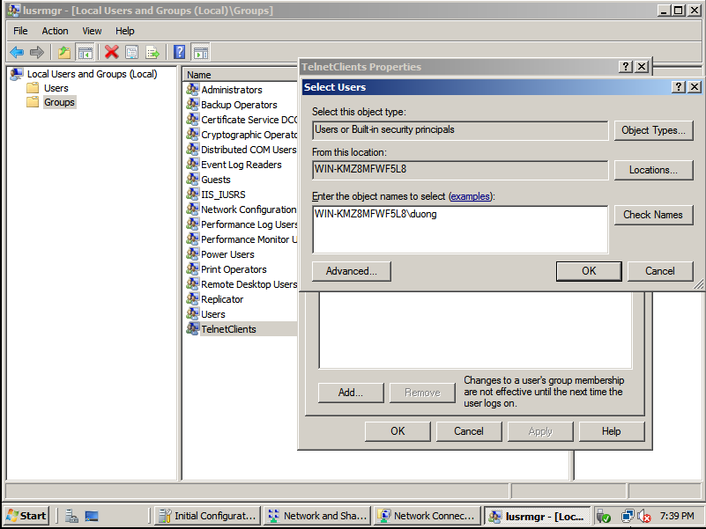

*Hình 5. Thêm user uitlab vào TelnetClients*

* Bước 3: Tại máy Attacker, bật Wireshark để theo dõi và bắt gói tin.
* Bước 4: Tại máy Client, dùng Putty hoặc Command Prompt kết nối đến Server bằng Telnet với tài khoản đã tạo ở bước 1 và thực hiện một số thao tác cơ bản như xem, tạo thư mục (dir, mkdir).

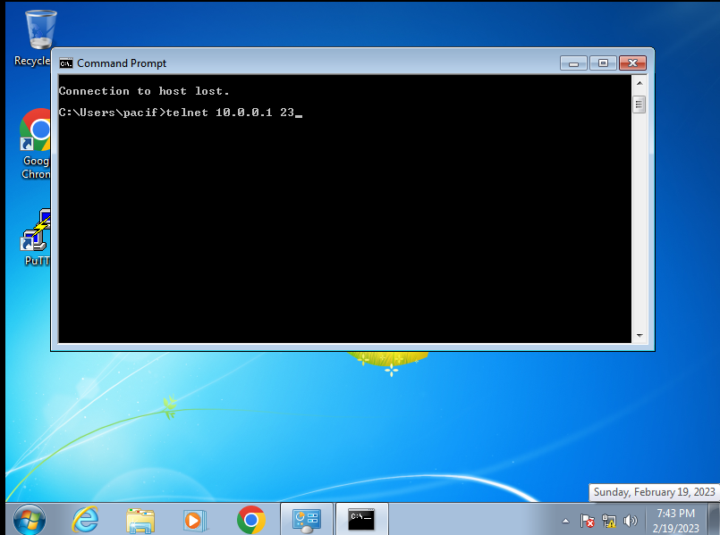

*Hình 6. Đăng nhập sử dụng Command Prompt*

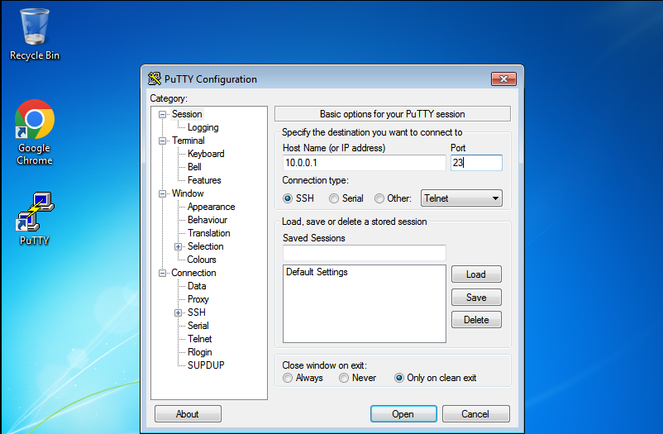

*Hình 7. Đăng nhập sử dụng Putty*

* Bước 5: Dừng bắt gói tin ở máy Attacker, tìm thông tin đăng nhập qua các gói tin và phân tích các dữ liệu trao đổi giữa Client và Server.

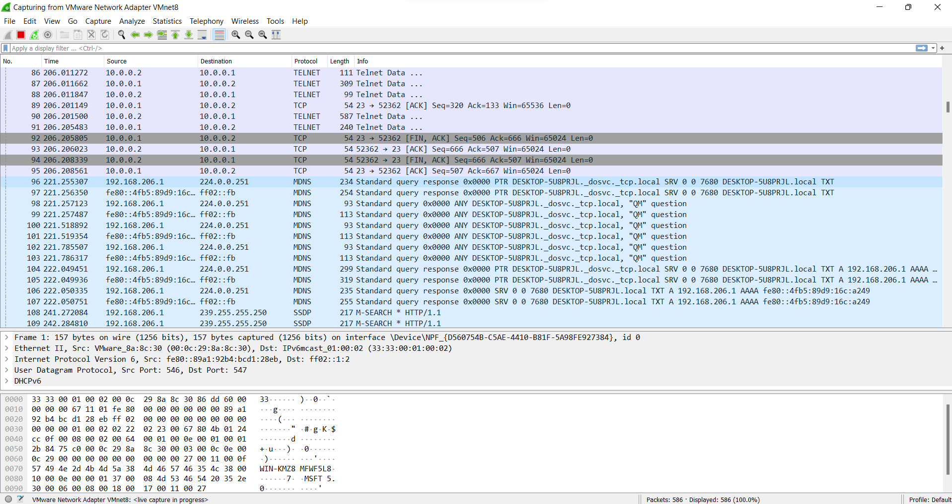

*Hình 9. Kết quả thu thập được sau khi bắt gói tin*

* Bước 6: Thay đổi mật khẩu tài khoản đã tạo ở bước 3 thành mật khẩu phức tạp hơn (>10 ký tự, gồm chữ, số và ký tự đặc biệt).

Lặp lại quá trình từ bước 3 đến bước 5 với mật khẩu vừa thay đổi.

1. **Câu hỏi**
2. **Telnet và SSH là gì và được ứng dụng trong trường hợp nào?**

|  |  |  |
| --- | --- | --- |
|  | **Telnet** | **SSH** |
| **Khái niệm** | Telnet là một giao thức mạng được sử dụng để thiết lập kết nối tới máy chủ từ xa để điều khiển hoặc quản lý thiết bị mạng. | SSH (Secure Shell) là một giao thức mạng được sử dụng để thiết lập kết nối một cách bảo mật từ xa tới các thiết bị mạng hoặc máy chủ. SSH sử dụng mã hóa để bảo vệ dữ liệu truyền qua mạng và đảm bảo an toàn cho việc đăng nhập và quản lý thiết bị từ xa. |
| **Ứng dụng trong trường hợp** | Telnet được sử dụng trong các trường hợp mà việc truy cập từ xa vào một thiết bị hoặc máy chủ là cần thiết. Tuy nhiên, do Telnet truyền thông tin bằng văn bản không được mã hóa nên không an toàn khi sử dụng trên mạng internet công cộng. | SSH được ứng dụng rộng rãi trong các hệ thống máy chủ, các thiết bị mạng và các ứng dụng có liên quan đến an ninh mạng. |

1. So sánh Telnet và SSH.

|  |  |  |
| --- | --- | --- |
| **Tiêu chí** | **Telnet** | **SSH** |
| **An toàn** | Không an toàn vì truyền thông tin dưới dạng văn bản không được mã hóa | An toàn vì sử dụng mã hóa để bảo vệ dữ liệu truyền qua mạng |
| **Tính năng** | Chỉ hỗ trợ chức năng đăng nhập và quản lý cơ bản | Hỗ trợ nhiều tính năng hơn bao gồm đăng nhập, quản lý, chia sẻ tập tin và kết nối đến các thiết bị khác |
| **Sử dụng** | Thường được sử dụng trong môi trường mạng nội bộ vì không an toàn khi sử dụng trên internet công cộng | Thường được sử dụng trong môi trường mạng nội bộ và trên internet công cộng |
| **Tốc độ** | Tốc độ truyền dữ liệu chậm hơn so với SSH | Tốc độ truyền dữ liệu nhanh hơn so với Telnet |

1. **Khi sử dụng SSH, còn có cách nào để đăng nhập ngoài cách dùng username và mật khẩu truyền thống? Thực hiện demo minh họa nếu có thể.**

Ngoài việc đăng nhập bằng username và mật khẩu truyền thống, SSH còn hỗ trợ nhiều phương pháp xác thực khác, bao gồm:

* Xác thực bằng khóa công khai (public key authentication): Đây là phương pháp xác thực được khuyến khích sử dụng vì tính an toàn và tiện dụng của nó. Trong phương pháp này, người dùng sẽ tạo một cặp khóa, bao gồm khóa riêng tư (private key) và khóa công khai (public key). Khóa riêng tư được lưu trữ trên máy tính của người dùng, còn khóa công khai được đưa vào máy chủ. Khi người dùng muốn đăng nhập vào máy chủ, họ sẽ sử dụng khóa riêng tư để xác thực. Sự kết hợp giữa khóa riêng tư và khóa công khai này đảm bảo rằng chỉ có người dùng có khóa riêng tư mới có thể đăng nhập vào máy chủ.
* Xác thực bằng chứng chỉ (certificate-based authentication): Đây là phương pháp xác thực tương tự như xác thực bằng khóa công khai, nhưng thay vì sử dụng cặp khóa, người dùng sử dụng một chứng chỉ (certificate) để xác thực. Chứng chỉ này được cấp phát bởi một tổ chức uy tín, chứng nhận rằng người dùng là người được cho phép đăng nhập vào máy chủ. Phương pháp này đảm bảo tính an toàn hơn vì các chứng chỉ được bảo vệ bằng mật khẩu và có thể được thu hồi nếu cần.
* Xác thực bằng Kerberos: Đây là một phương pháp xác thực đơn giản và hiệu quả, thường được sử dụng trong môi trường mạng Windows. Trong phương pháp này, người dùng đăng nhập vào hệ thống bằng tên đăng nhập và mật khẩu, sau đó sử dụng giao thức Kerberos để xác thực với máy chủ SSH.

Để minh họa cho việc sử dụng phương pháp xác thực bằng khóa công khai, ta có thể thực hiện các bước sau:

* Tạo cặp khóa trên máy tính của người dùng bằng lệnh sau:

ssh-keygen

* Sao chép khóa công khai vào máy chủ bằng lệnh sau

ssh-copy-id user@server

* Khi đăng nhập vào máy chủ, ta không cần nhập mật khẩu nữa, mà chỉ cần sử dụng khóa riêng tư để xác thực. Để làm được điều này, ta sử dụng lệnh sau trên máy tính của người dùng:

ssh -i /path/to/private/key user@server

Trong đó, /path/to/private/key là đường dẫn tới tập tin khóa riêng tư, user là tên đăng nhập trên máy chủ, server là địa chỉ hoặc tên miền của máy chủ.

Lưu ý rằng trên máy chủ, ta cần phải đảm bảo rằng khóa công khai đã được sao chép vào tệp authorized_keys trong thư mục ~/.ssh của tài khoản người dùng. Nếu chưa có tệp này, ta có thể tạo bằng lệnh sau:

mkdir ~/.ssh

touch ~/.ssh/authorized_keys

chmod 600 ~/.ssh/authorized_keys

Sau đó, ta sao chép khóa công khai vào tệp này bằng lệnh ssh-copy-id như đã nêu ở trên.

Việc sử dụng phương pháp xác thực bằng khóa công khai giúp tăng tính bảo mật và tiện dụng khi sử dụng SSH. Tuy nhiên, việc quản lý khóa riêng tư và khóa công khai cũng cần được thực hiện một cách cẩn thận để đảm bảo tính an toàn của hệ thống.

# **LAB 2: KEYLOGGER TRÊN PC VÀ ĐIỆN THOẠI**

1. Tổng quan
2. **Mục tiêu**

* Tìm hiểu về Keylogger, ứng dụng và cách phòng tránh.
* Phân biệt các loại Keylogger: Hardward keylogger và Software keylogger.
* Sử dụng Software Keylogger trên máy tính và điện thoại để tìm hiểu quá trình đánh cắp thông tin của keylogger.

Lưu ý: Nội dung thực hành phục vụ cho mục đích học tập và thử nghiệm, không sử dụng với mục đích phá hoại hoặc đánh cắp thông tin của bất kỳ tổ chức, cá nhân khác.

1. Kiến thức nền tảng

* Kiến thức về Keylogger (chương trình theo dõi thao tác bàn phím)

1. **Kịch bản**

Một phụ huynh khó tính muốn theo dõi chặt chẽ việc con mình sử dụng máy tính tại nhà để kiểm soát hoạt động của con của mình ở máy tính cá nhân tại nhà, đồng thời muốn bí mật kiểm soát cả email cá nhân và các tài khoản con mình sử dụng qua việc thu thập password của các tài khoản. Tất cả thông tin theo dõi vừa đều đặn gửi qua email, vừa qua FTP server và cũng có thể xem lại ở máy tính cá nhân.

Không những trên máy tính cá nhân, phụ huynh này còn muốn âm thầm kiểm soát hoạt động của con mình trên điện thoại thông minh như theo dõi cuộc gọi, tin nhắn, vị trí của con mình.

1. Môi trường và công cụ

Môi trường thử nghiệm Keylogger

* 1 Máy tính Windows 7 /8 /10 có kết nối Internet để cài Keylogger.
* 1 Smartphone Android/iOS có kết nối Internet hoặc 1 máy ảo Android.

Các công cụ sử dụng:

* 1 FTP server hoặc 1 hosting free có chức năng FTP upload.
* REFOG Free Keylogger (https://www.refog.com/free-keylogger/ )
* BlazingTools Perfect Keylogger (<http://www.blazingtools.com/bpk.html>)

1. **Thực hành**
2. **Thử nghiệm Keylogger đơn giản với REFOG Free Keylogger**

REFOG Free Keylogger (RFK) là một phần mềm gián điệp đơn giản và miễn phí giúp ghi lại mọi hoạt động của người dùng. Tất cả các hoạt động như những trang web đã truy cập, những ứng dụng đã sử dụng, các văn bản đã tạo, ... đều được ghi lại. Phần mềm này sẽ giúp giám sát được mục tiêu một cách chính xác nhất, hữu ích khi muốn kiểm soát sự hoạt động trên máy tính của các thành viên trong gia đình, đặc biệt là trẻ em, trẻ vị thành niên.

Phần mềm này được cung cấp miễn phí tại <https://www.refog.com/free-keylogger/>. Thực hành thử nghiệm RFK:

Lưu ý: Tắt các phần mềm Antivirus trước khi cài đặt.

* Bước 1: Tải và cài đặt RFK trên Windows.

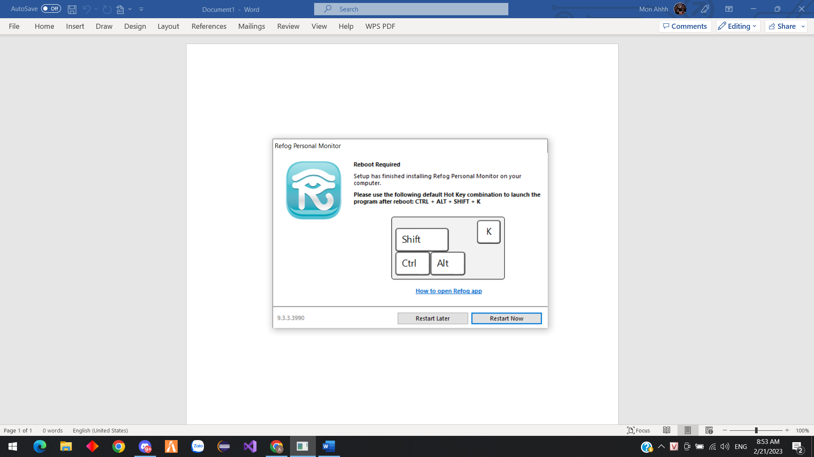

*Hình 1. Cài đặt REFOG Free Keylogger*

Khởi động RFK.

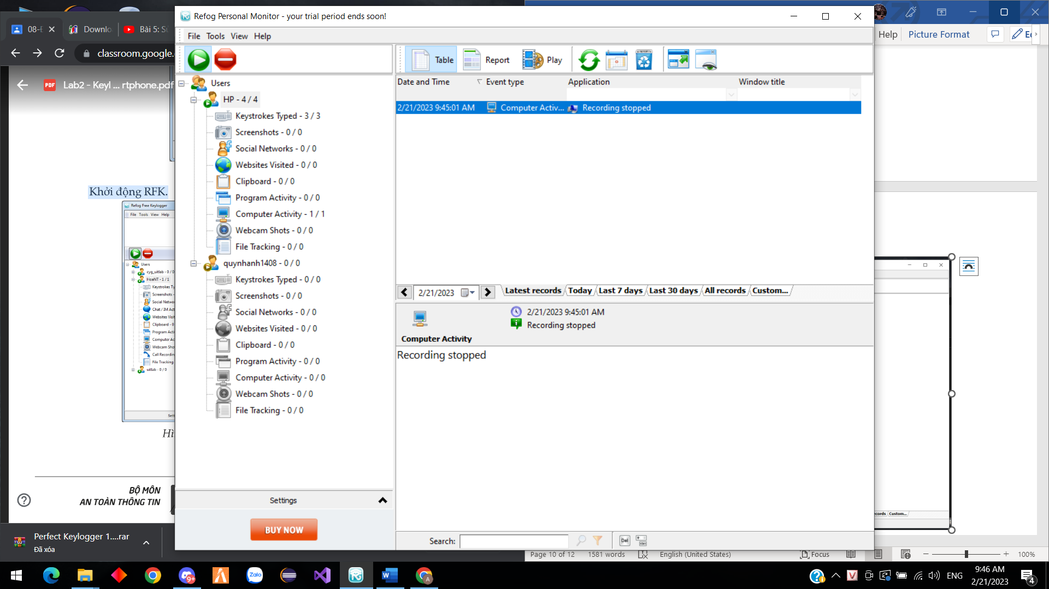

*Hình 2. Giao diện chính của REFOG Free Keylogger*

* Bước 2: Dùng trình duyệt web, đăng nhập thành công vào một tài khoản Gmail tại https://gmail.com
* Bước 3: Truy cập vào Youtube.com và chọn xem một video bất kỳ.
* Bước 4: Truy cập Google.com và tìm kiếm với từ khóa là tên sinh viên, chọn xem một kết quả bất kỳ.
* Bước 5: Mở RFK và xem kết quả thu thập được.

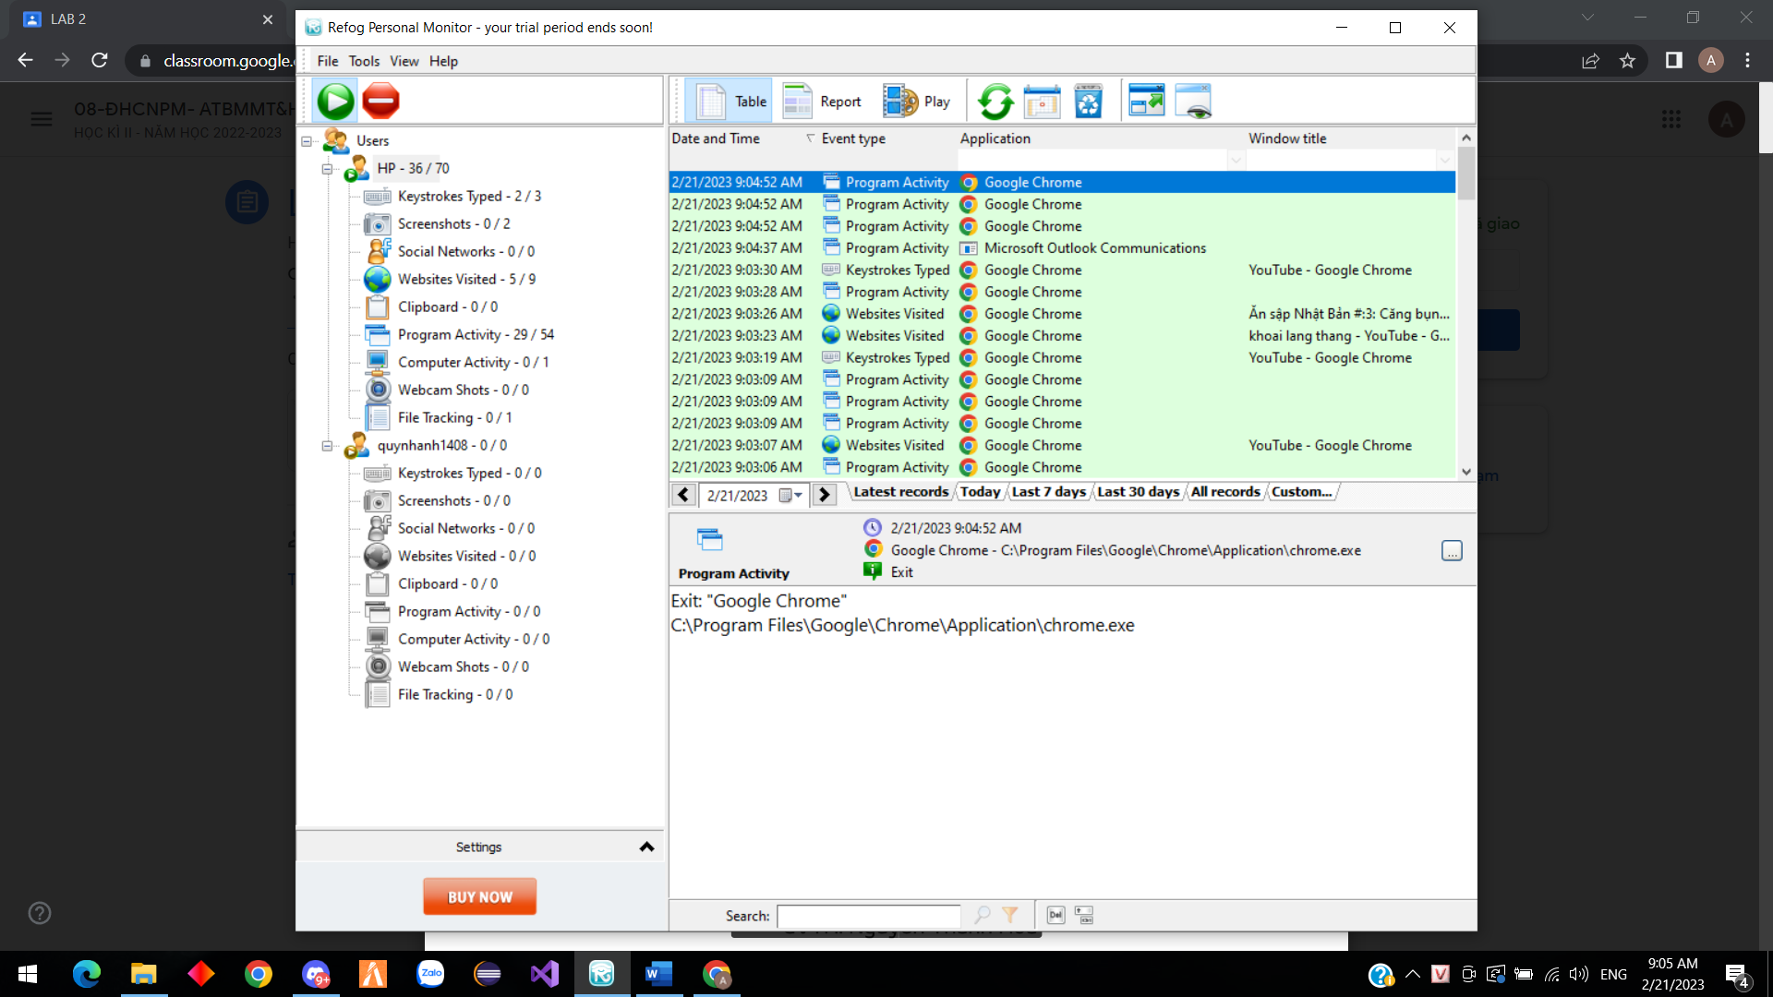

*Hình 3. Xem các kết quả thu thập được từ RFK*

1. Thử nghiệm Keylogger gửi kết quả qua email, FTP server

BlazingTools Perfect Keylogger (BPK) là một trong những keylogger chuyên nghiệp với nhiều tính năng nâng cao so với các Keylogger miễn phí. Tham khảo các tính năng của BPK tại http://www.blazingtools.com/bpk.html

BPK cũng cho phép gửi kết quả thu thập được từ máy tính mục tiêu qua email hoặc FTP server của attacker, do đó có thể thu thập được thông tin máy mục tiêu từ xa. Phần mềm này cung cấp dưới dạng trả phí tại http://www.blazingtools.com, tuy nhiên, với điều kiện thực hành, sinh viên có thể tìm bản đầy đủ được chia sẻ tại Internet để thử nghiệm.

Sinh viên cũng có thể dùng Keylogger khác có chức năng tương đương để thực hiện các yêu cầu sau.

Lưu ý: Tắt các phần mềm Antivirus trước khi cài đặt.

* Bước 1: Cài đặt BPK, thay đổi các tùy chọn mặc định để tránh bị phát hiện.

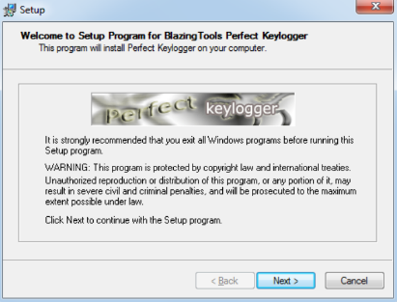

*Hình 4. Cài đặt BPK 1.68.2*

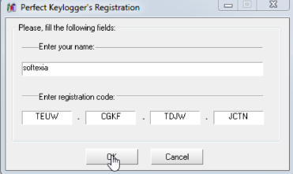

*Hình 5. Kích hoạt bản Full của Perfect Keylogger (chỉ dùng cho mục đích thử nghiệm)*

* Bước 2: Bật các chức năng chụp ảnh màn hình, theo dõi gõ bàn phím

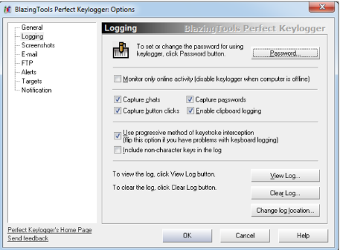

*Hình 6. Thiết lập theo dõi bàn phím*

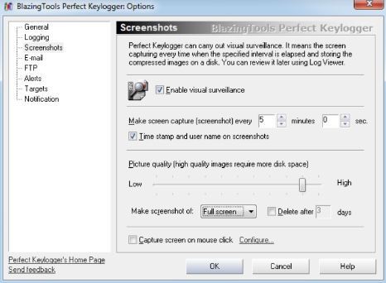

*Hình 7. Thiết lập chụp ảnh màn hình*

* Bước 3: Cấu hình email để gửi kết quả thu thập được.

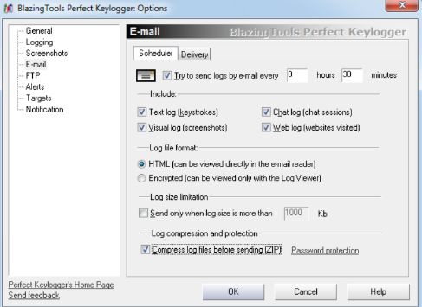

*Hình 8. Cấu hình email*

Cấu hình email nhận ở tab Delivery. Sinh viên tự cấu hình (Có thể xem hướng dẫn của BPK bằng cách chọn More Details) và giải thích quá trình cấu hình của mình.

* Bước 4: Đăng ký một free hosting có chức năng FTP dùng username/password để upload file hoặc tự xây dựng 1 FTP server.
* Bước 5: Cấu hình FTP trên BPK để gửi kết quả thu thập được

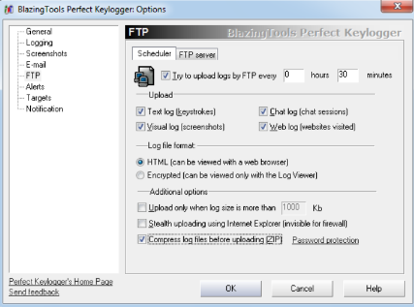

*Hình 9. Cấu hình FTP để gửi kết quả về FTP server*

Cấu hình các thông số của FTP server tại tab FTP server: Sinh viên tự cấu hình (Có thể xem hướng dẫn của BPK bằng cách chọn More Details) và giải thích quá trình cấu hình của mình.

* Bước 6: Thực hiện một số thao tác trên máy tính như:
* Mở trình duyệt web: Nghe nhạc, xem phim, đọc báo, ...
* Đăng nhập vào một website hoặc một công cụ bất kỳ có sử dụng mật khẩu.
* Truy cập vào một số thư mục trên website và mở, chỉnh sửa một số file.
* Bước 7: Kiểm tra kết quả thu thập được bằng giao diện chính của BPK.

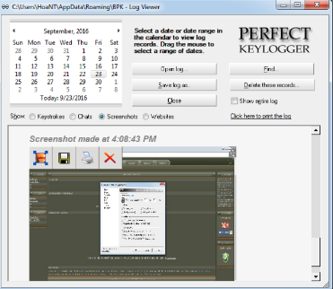

*Hình 10. Kiểm tra Keystrokes, Chats, Screenshot, Websites từ BPK*

* Bước 8: Kiểm tra kết quả thu thập được qua email đã cấu hình.
* Bước 9: Kiểm tra kết quả thu thập được qua FTP server đã cấu hình.

1. **Thử nghiệm Keylogger trên smartphone Andoid/iOS**

Sinh viên tìm hiểu và tự chọn 1 trình keylogger/theo dõi hoạt động trên Android hoặc iOS và thử nghiệm các chức năng và minh họa. Ví dụ: Spytic, Hoverwatch, ...

Có thể thử nghiệm trên máy ảo Android như Bluestack, Genymotion, ... hoặc thiết bị thật.

1. **Câu hỏi**
2. **Nêu biện pháp phòng tránh; các cách phát hiện Keylogger trên máy tính - điện thoại và minh họa nếu có thể.**

Về cốt lõi, phần mềm keylogger vẫn luôn được xếp vào dạng mã độc (malware). Vì vậy ta có thể phát hiện keylogger trên máy bằng các công cụ quét thường dùng. Quan trọng nhất là hãy chọn đúng phần mềm bảo mật, không cần thiết phải mạnh mẽ và đắt tiền, chỉ cần có tên tuổi và danh tiếng rõ ràng. Avast, AVG, Avira đều có các giải pháp miễn phí và hiệu quả cho người dùng phổ thông. Nếu thiếu cẩn trọng, rất có thể phần mềm gán mác “anti-virus” hay “anti-malware” mà bạn tải từ một nguồn nào đó trên mạng lại chính là thủ phạm cài đặt keylogger lên máy của bạn, hoặc nhẹ nhàng hơn thì sẽ kéo theo vô vàn các phần mềm không mong muốn cũng như các quảng cáo khó chịu lên máy.

Phương thức dễ dàng nhất để phát hiện một phần mềm keylogger là kiểm tra các chương trình đang hoạt động từ phần chương trình hệ thống. Bạn bấm tổ hợp phím Ctrl+Alt+Del trên Windows để mở Task Manager trên các hệ điều hành chạy Windows.

Nếu phát hiện sự xuất hiện của các tập tin chạy dưới User name không phải là System, hãy tìm hiểu kỹ xem nó có liên quan đến hệ thống hay không, bạn nên tìm kiếm trên mạng và cố gắng xác định liệu đó là từ một chương trình hợp pháp hay từ một keylogger.

Khi đã phát hiện máy tính có phần mềm keylogger lạ đang chạy, bạn có thể tiến hành gỡ cài đặt và xóa nó. Trong trường hợp bạn đã xóa và gỡ cài đặt phần mềm keylogger mà vẫn thấy máy tính mình hoạt động một cách bất thường thì các bạn có thể nghĩ tới việc cài lại Windows trên máy của mình.

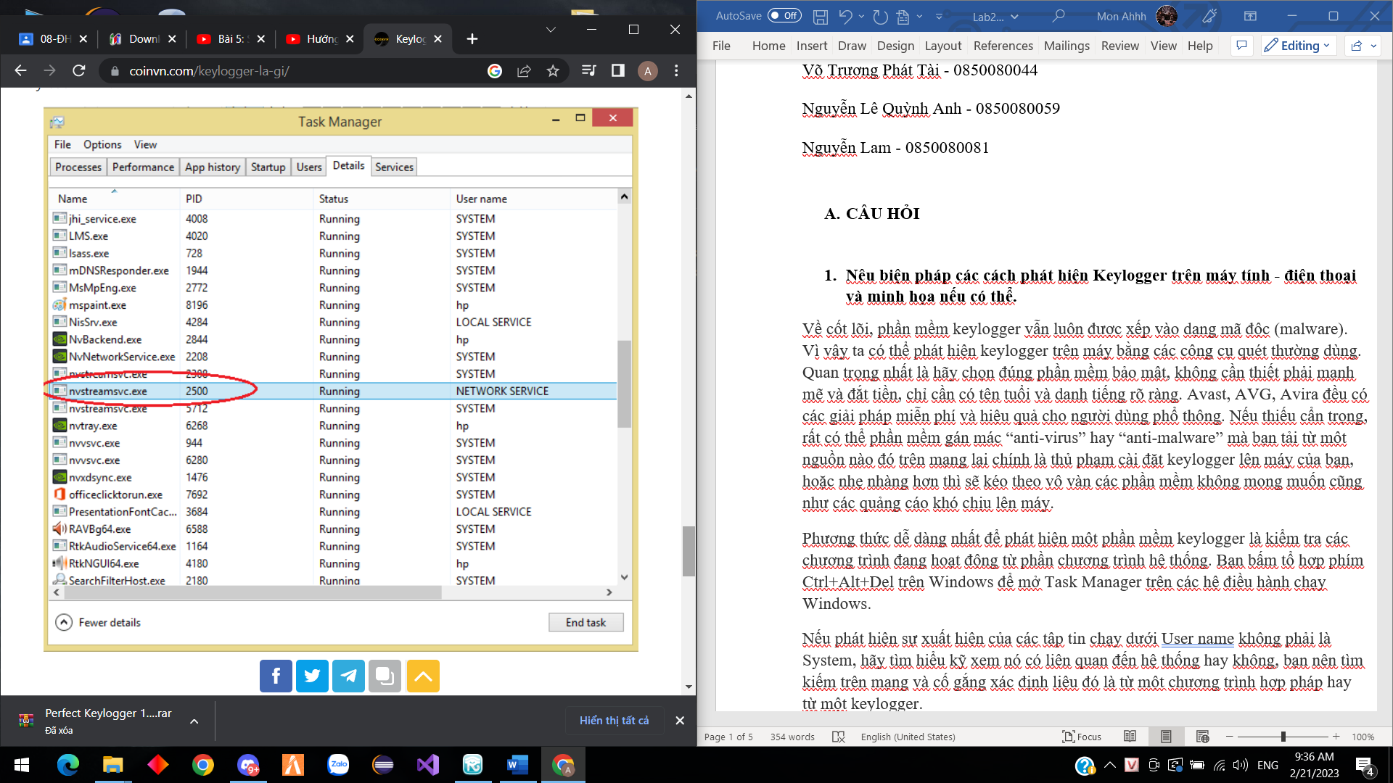

1. **Tìm thêm và giới thiệu một số loại Keylogger trên máy tính và điện thoại khác.**

* **DanuSoft Free Keylogger:**

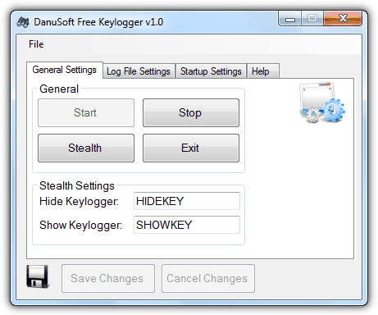

DanuSoft là một công cụ keylog miễn phí, đơn giản và dễ sử dụng. Cách duy nhất để ẩn và bỏ ẩn chương trình này là gõ một từ khóa đã chọn, ví dụ từ khóa ẩn keylogger mặc định là “HIDEKEY”. Từ tab Startup settings, bạn có thể cấu hình cho DanuSoft để nó tự động chạy tàng hình trong khi khởi động hệ thống.

Tuy nhiên DanuSoft lại không được tích hợp khả năng bảo vệ bằng mật khẩu, và mặc dù nó chạy ẩn trong Windows nhưng lại không thể ẩn được trong các trình quản lý tác vụ hoặc khám phá của Windows.

Tác giả của công cụ keylogger này dường như đã từ bỏ dự án này bởi nó không còn được tìm thấy trên trang web chính thức của DanuSoft, nhưng vẫn có thể được tải xuống từ một số trang download.

* **Real Free Keylogger:**

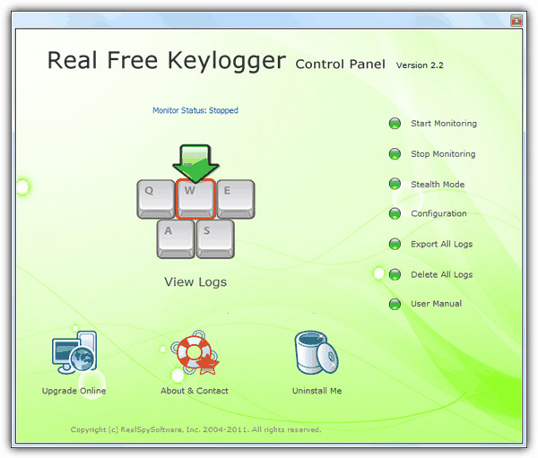

Sau khi cài đặt Real Free Keylogger, bạn khởi động phần mềm lần đầu tiên và sẽ được nhắc thiết lập mật khẩu bảo vệ. Qua đó chỉ bạn mới có thể truy cập cài đặt và xem nhật ký trong chương trình. Ngoài ra, bạn cũng có thể thiết lập một phím nóng (mặc định Ctrl + Alt + X) để khởi động chương trình khi nó đang chạy trong chế độ ẩn. Real Free Keylogger được tích hợp lịch để bạn thiết lập tự động bắt đầu đăng nhập. Các tệp nhật ký cũng có thể được xuất dưới định dạng .HTML.

Thư mục chương trình được đặt làm thuộc tính hệ thống và chỉ hiển thị khi các tệp hệ điều hành ẩn được bỏ chọn trong Folder Options.

* **Revealer Keylogger Free**

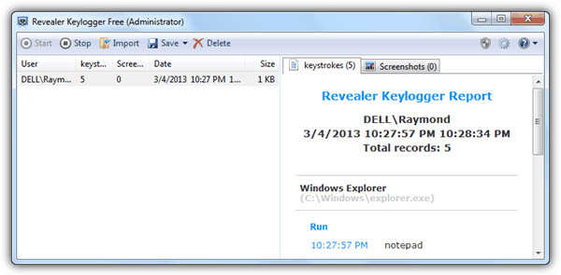

Revealer Keylogger Free là công cụ giám sát được tải xuống nhiều thứ hai trên trang CNET Download.com. Sau khi thử nghiệm, nhiều người dùng đã nhận thấy rằng đây là một phần mềm rất “nhạy” và nhẹ khi sử dụng trong hệ thống. Nó có thể ghi lại phím tắt, có nhiều hỗ trợ ngôn ngữ, cài đặt khởi động, khả năng chạy với các quyền nâng cao, hỗ trợ các hotkey (mặc định là Ctrl + Alt + F9) và tự động đăng nhập. Tuy nhiên, chụp ảnh màn hình, tùy chọn gửi tự động và các tính năng ẩn khác sẽ bị lược bỏ trên phiên bản miễn phí này.

Revealer Keylogger Free cũng có thể được bảo vệ bằng mật khẩu và được ẩn hoàn toàn trong thanh tác vụ cũng như trong các chương trình quản lý của Windows. Để gỡ cài đặt, bạn có thể thực hiện bằng cách khởi động chương trình, nhấp vào biểu tượng dấu chấm hỏi ở trên cùng bên phải, đi đến mục Program và chọn gỡ cài đặt.

* **KidLogger:**

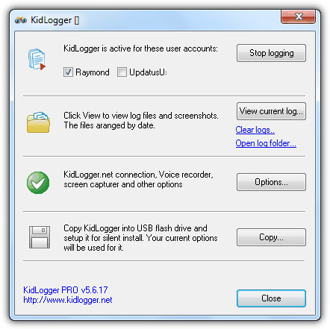

KidLogger là một công cụ giám sát hoạt động người dùng mà nguồn mở hoàn toàn miễn phí. Khác với việc chỉ ghi lại các tổ hợp phím và clipboard, như các phần mềm đã xuất hiện ở nửa đầu danh sách, nó còn có thể ghi lại các thông tin về việc sử dụng ổ đĩa USB, tệp, thư mục, và thậm chí là cả âm thanh từ micro cũng như chụp ảnh màn hình (bao gồm cả video Skype). Bạn có thể đặt từ khóa làm cảnh báo trong khi chụp. Các tệp nhật ký có thể được xem cục bộ hoặc từ tài khoản trực tuyến KidLogger của bạn. KidLogger có thể được cài đặt và hoạt động tốt trên Windows, [Mac OS X](https://quantrimang.com/cong-nghe/mac-os-x), [Android](https://quantrimang.com/cong-nghe/android), Symbian, BlackBerry và [iOS](https://quantrimang.com/cong-nghe/ios).

Khi hoạt động, KidLogger chạy ẩn trong nền nhưng vẫn có thể được nhìn thấy trong trình quản lý tác vụ và trình khám phá của hệ thống. Thêm vào đó, cũng không có các hotkey hoặc lệnh để khởi chạy chương trình, do đó bạn sẽ cần phải sử dụng shortcut hoặc từ tệp thực thi (.exe). KidLogger cũng có thể được bảo vệ bằng mật khẩu.

* **BlackBox Express**

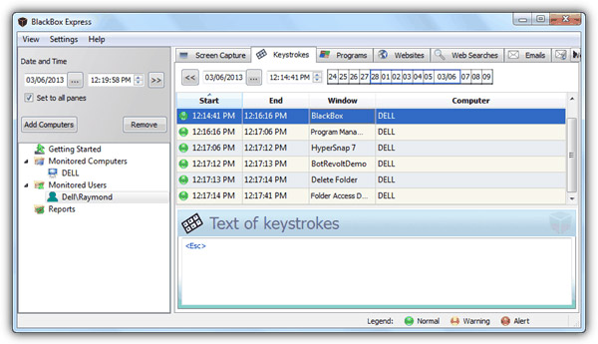

BlackBox Express là một phần mềm giám sát an ninh miễn phí có thể được sử dụng như một keylogger. Tuy nhiên, cái cách mà BlackBox hoạt động sẽ hơi khác một chút so với phần còn lại trong danh sách này vì nó có thể giám sát 1 máy tính cục bộ và gần 200 máy tính từ xa trên một hệ thống mạng. Nó có thể ghi lại các tổ hợp phím, tìm kiếm trên web, chạy chương trình, truy cập trang web, truy cập chương trình email khách, webmails, các chương trình nhắn tin và chụp ảnh màn hình. Ngoài ra, bạn cũng có thể chặn người dùng mà bạn không muốn theo dõi trên máy tính. Các thông báo và báo cáo trên BlackBox Express có thể được in và lưu dưới dạng HTML hoặc được gửi qua email.

BlackBox Express có thể khởi chạy như một dịch vụ và ẩn theo mặc định mà không hiển thị trong thanh tác vụ cũng như dưới dạng một biểu tượng tại khu vực thông báo. Tuy nhiên bạn vẫn có thể tìm thấy BlackBox Express trong trình quản lý tác vụ. Cách duy nhất để khởi chạy chương trình này là từ shortcut hoặc file exe của nó. Bảo vệ bằng mật khẩu cũng được hỗ trợ trên BlackBox Express. Bạn cần đăng ký một tài khoản miễn phí để tải xuống trình cài đặt cho phần mềm này.

* **Actual Keylogger**

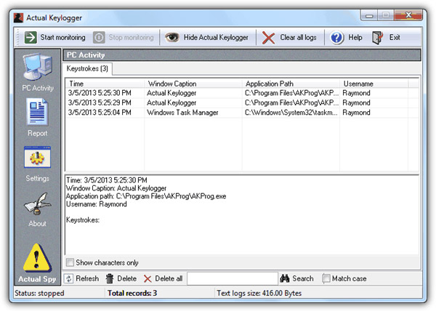

Actual Keylogger đã từng là một chương trình keylog hoàn toàn miễn phí nhưng hiện tại nó có thêm phiên bản thương mại với tên gọi được đổi thành Actual Spy. Mặc dù phiên bản phần mềm miễn phí cuối cùng của Actual Keylogger (2.4) đã được phát hành từ tận năm 2006, nhưng có đến nay nó vẫn có thể hoạt động hoàn hảo khi được thử nghiệm trên hệ điều hành Windows 7 32 bit cũng như các phiên bản Windows hiện đại khác. Actual Keylogger chỉ hỗ trợ ghi lại các tổ hợp phím. Bạn có thể truy cập vào chương trình theo hai phương pháp, một là sử dụng hotkey (Ctrl + Shift + Alt + F7), hai là chạy lệnh (akstart).

Tuy không mạnh về các tính năng hiện đai nhưng trong số 9 keylogger miễn phí được đề cập ở trên, Actual Keylogger là công cụ có khả năng tàng hình mạnh nhất, bạn cũng không thể tìm thấy nó trong trong trình quản lý tác vụ, thư mục chương trình bị ẩn. Ngoài ra các phím tắt cũng sẽ bị xóa và không hiển thị trong danh sách gỡ cài đặt của Windows. Một tính năng bảo mật bổ sung khác giúp Actual Keylogger có thể được bảo vệ bằng mật khẩu để ngăn chặn người dùng trái phép truy cập vào chương trình và tệp nhật ký, và đó là lý do tại sao công cụ này đứng đầu trong danh sách những phần mềm Keylogger miễn phí tốt nhất với hệ điều hành Windows của chúng ta!

**LAB 3: THIẾT LẬP MÔ HÌNH TƯỜNG LỬA SOPHOS UTM**

1. **Tổng quan**
2. **Mục tiêu**

* Xây dựng mô hình mạng với Firewall.
* Tìm hiểu, thiết đặt và sử dụng Firewall doanh nghiệp SOPHOS.

1. **Giới thiệu về Firewall SOPHOS**

Sophos UTM (Unify Threat Management) là một giải pháp tường lửa bảo mật hoàn chỉnh cho doanh nghiệp được sử dụng rất phổ biến bao gồm nhiều tính năng như Network Protection, Web Protection, Endpoint Protection, Load Balancing WAN, QoS, ...

* Network Protection: Thiết lập tường lửa ngăn chặn sự tấn công mạng từ bên ngoài và bên trong, tạo các bộ quy tắc truy cập mạng giúp chỉ cho phép các ứng dụng được phép truy cập mạng, chặn theo quốc gia, chặn tấn công Dos, tính năng IPS...
* Web Protection: Thiết lập các quy tắc truy cập web như cho phép hoặc chặn website, chặn download, block quảng cáo, chặn các trang web độc hại, khóa website theo từ khóa, tính năng proxy, caching...
* Endpoint Protection: Quản lý antivirus cho máy trạm, Sophos UTM Home cấp bản quyền miễn phí cho 10 máy trạm sử dụng Sophos Antivirus.

Thông tin chi tiết về phiên bản thương mại tại https://www.sophos.com/en-us/products/unified-threat-management.aspx

Sophos cho phép đăng ký dùng thử bản thương mại UTM trong 30 ngày, trong điều kiện thực hành, sinh viên có thể dùng bản này để thử nghiệm.

1. Môi trường & mô hình mạng

Xây dựng mô hình mạng với tường lửa Sophos UTM bảo vệ 2 lớp mạng

* Mạng nội bộ: 10.0.0.0/8 với 1 Domain Controller để quản lý tập trung các máy tính theo domain.
* Vùng DMZ: 172.16.0.0/16 bao gồm các Server Web, Mail, FTP.

Trong bài thực hành này sẽ thực hiện cài đặt và thiết lập Domain Controller và Firewall Sophos UTM. Sinh viên cần xem kỹ và thiết lập như hướng dẫn cụ thể của bài lab.

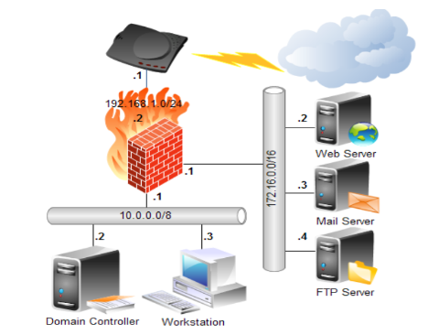

*Hình 1. Mô hình mạng thiết lập Firewall*

Thực chất trong mô hình trên, sinh viên chỉ cần chuẩn bị 2 máy tính (VMWare).

Trong đó:

* Máy 1: Windows Server 2008 làm Domain Server (1 card mạng Host-only)
* Máy 2: Firewall Sophos UTM

Đồng thời, dùng máy thật để kết nối vào WebAdmin của Firewall.

Vùng DMZ trong mô hình chỉ để tham khảo về mô hình mạng thực tế.

Thông tin card mạng của các máy như sau

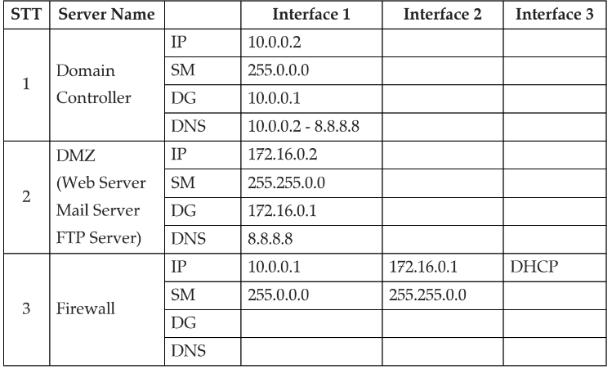

1. Thực hành
2. **Thiết lập máy chủ Domain Controller**

* Bước 1: Chuẩn bị máy ảo làm Domain Controller:

+ RAM: 512MB – 1GB

+ 1 Network Adapter Host-Only

+ OS: Windows Server 2008. Trong hướng dẫn này sử dụng Windows Server 2008.

Sau khi cài đặt xong máy ảo Windows Server 2008, nên Snapshot (sao lưu) lại máy ảo để có thể khôi phục lại trạng thái ban đầu nếu quá trình nâng cấp bị lỗi.

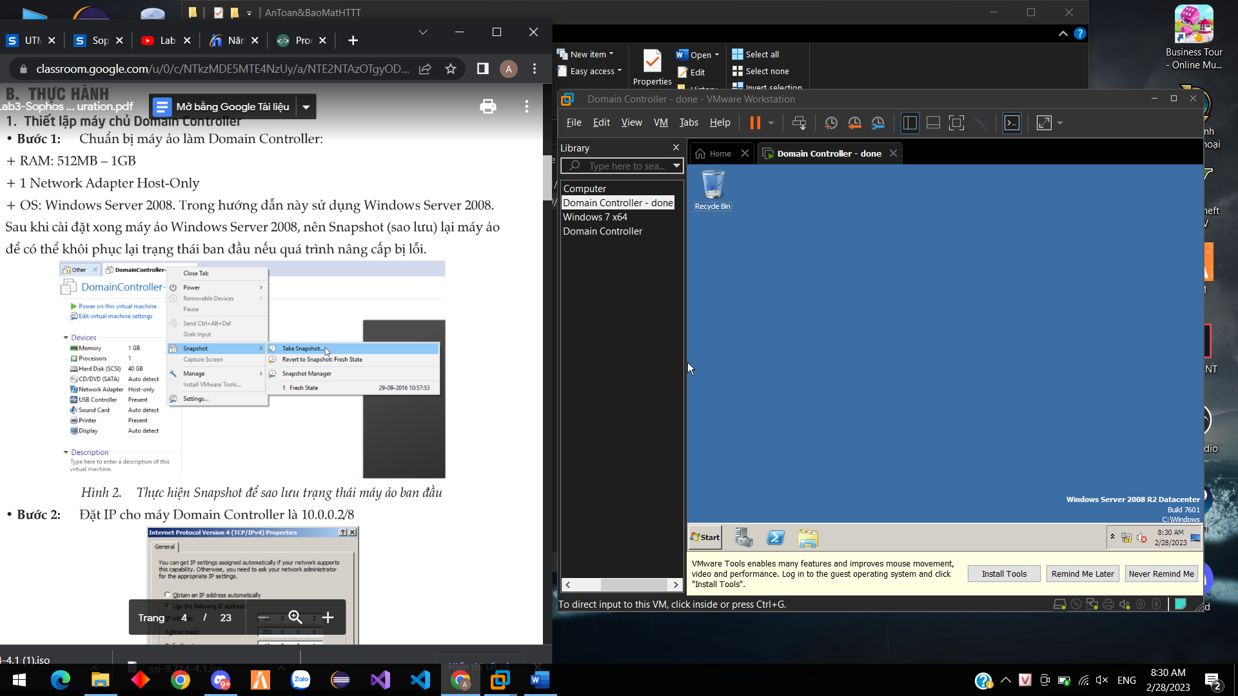

* Bước 2: Đặt IP cho máy Domain Controller là 10.0.0.2/8

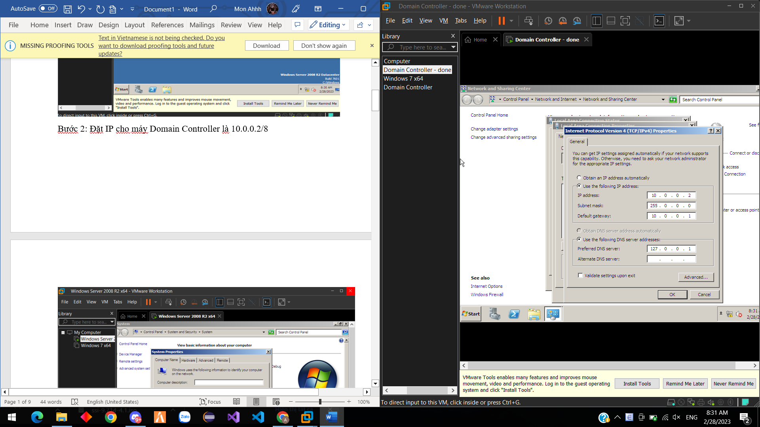

* Bước 3: Đặt DNS Suffix bằng cách click phải lên My Computer > Propertites > Change Setting > Change > chọn More.

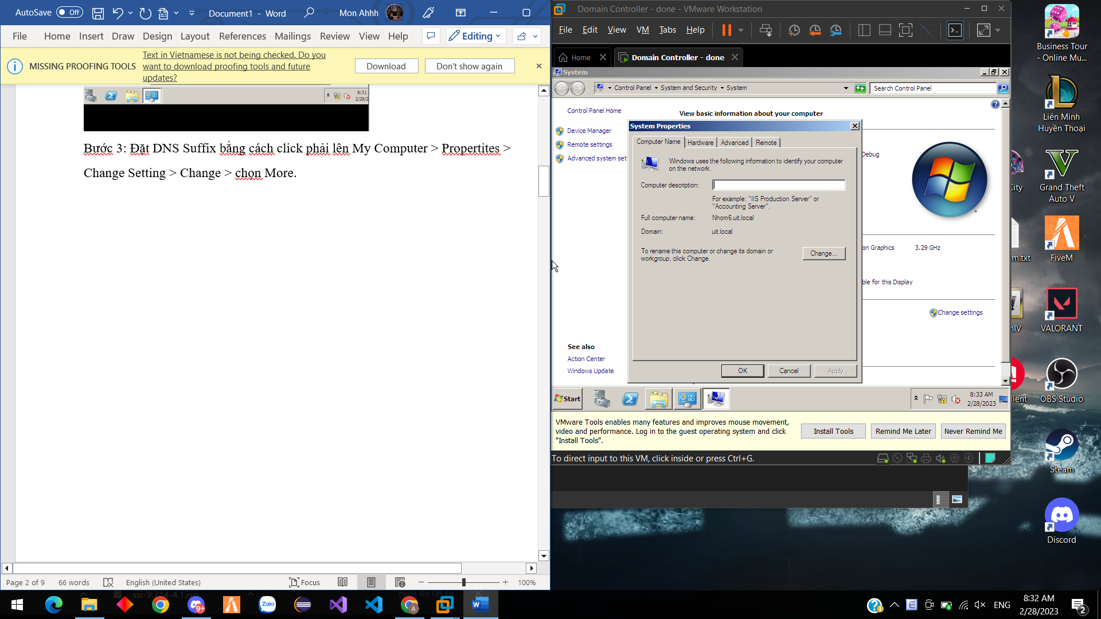

* Bước 4: Nâng cấp máy chủ thành Domain Controller

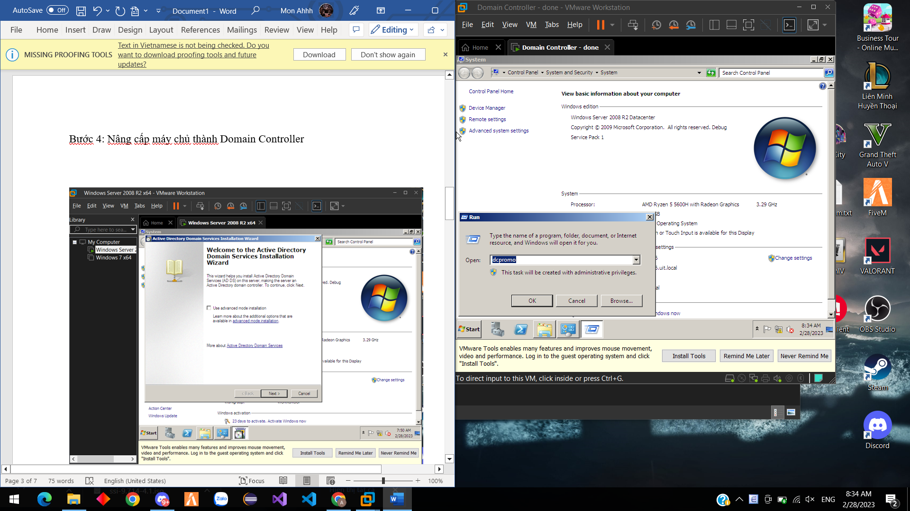

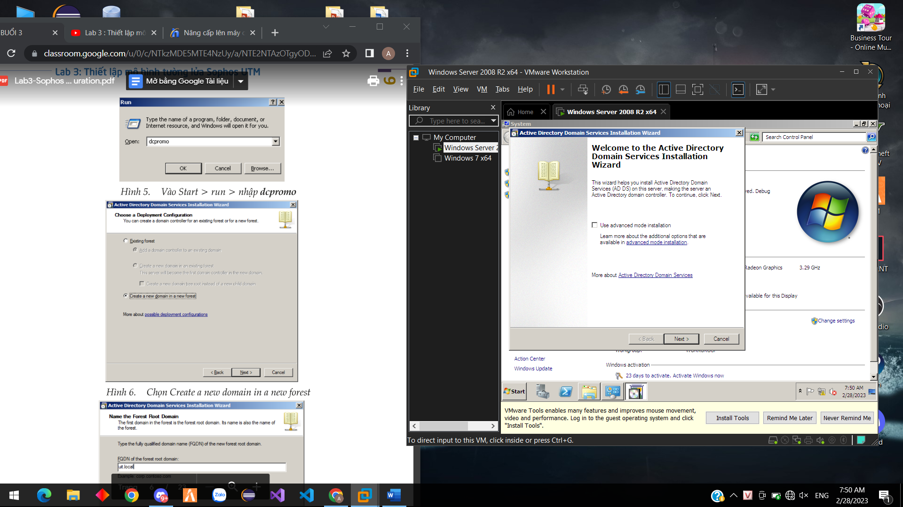

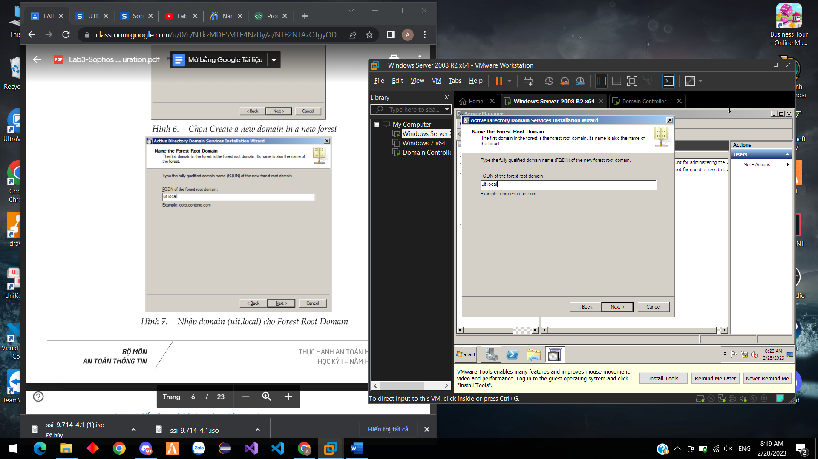

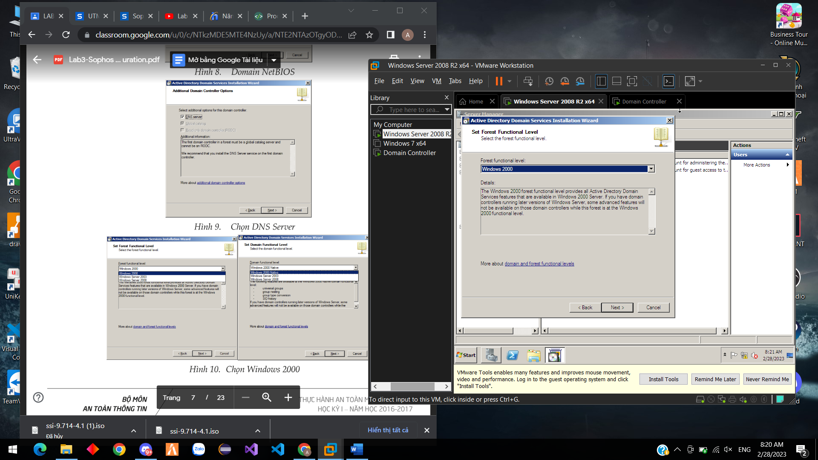



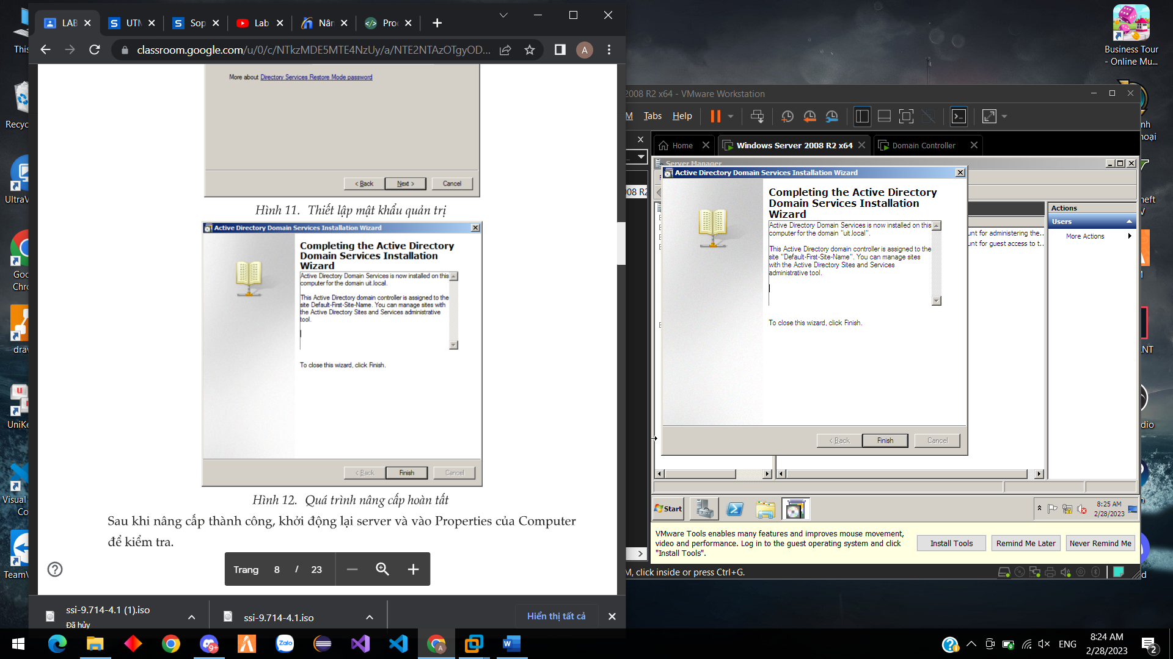

* Bước 5: Tiến hành Snapshot lại để lưu lại trạng thái máy ảo lúc này.

1. **Cài đặt và cấu hình máy Firewall Sophos UTM**

Sinh viên có thể tải miễn phí file cài đặt Sophos UTM 9.4 (UTM v9 software appliance) tại đây <https://www.sophos.com/en-us/support/utm-downloads.aspx> (bản asg-9.406-3.1.iso ~ 832MB). Trong Lab sử dụng Sophos UTM 9.4.

* Bước 1: Tải Sophos UTM 9.4, ta được file ISO cài đặt asg-9.406-3.1.iso
* Bước 2: Tạo máy ảo mới bằng VMware và load file iso của Sophos UTM 9 để cài đặt tường lửa Sophos UTM.

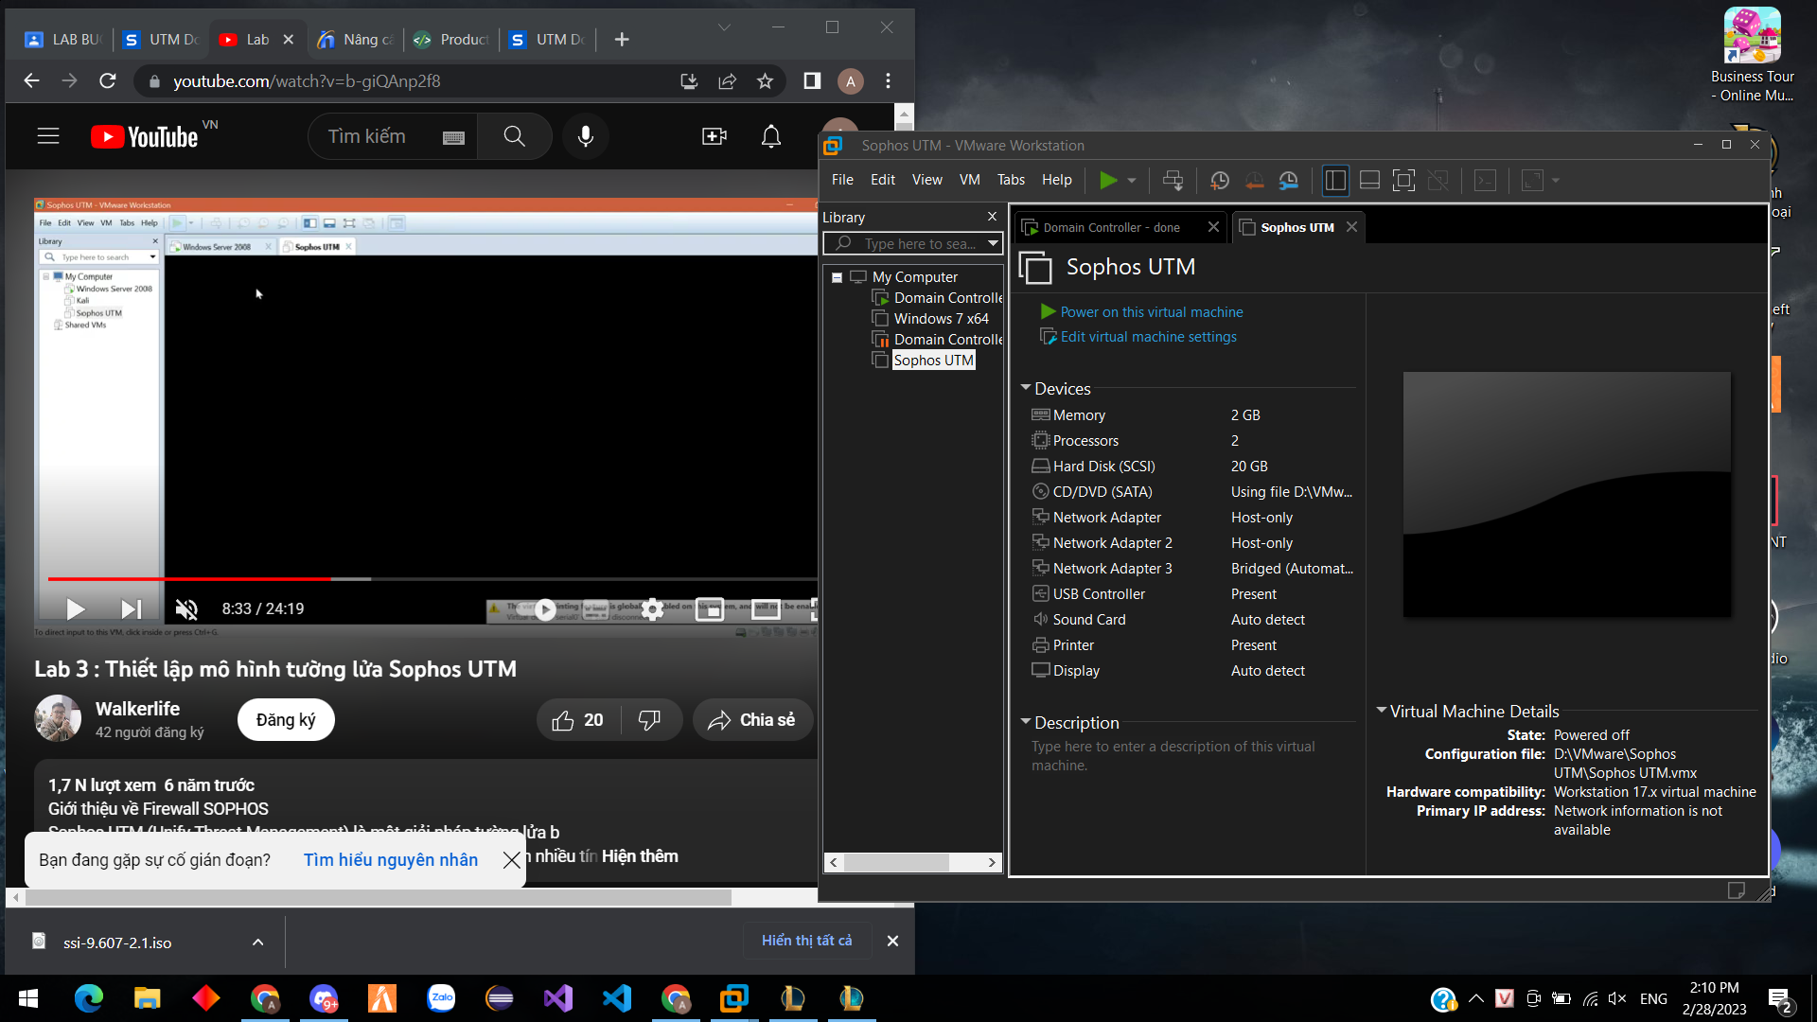

* Bước 3: Khởi động máy ảo và nhấn Enter để bắt đầu cài đặt

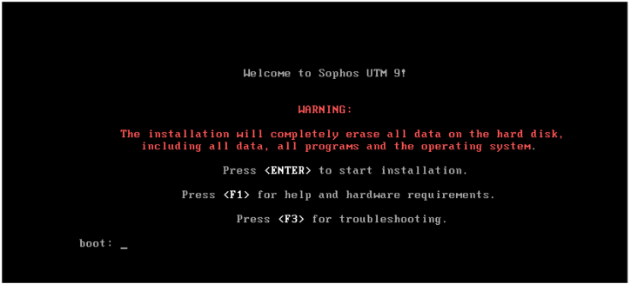

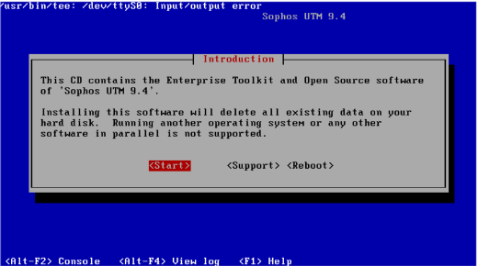

* Bước 4: Thiết lập ngôn ngữ và múi giờ

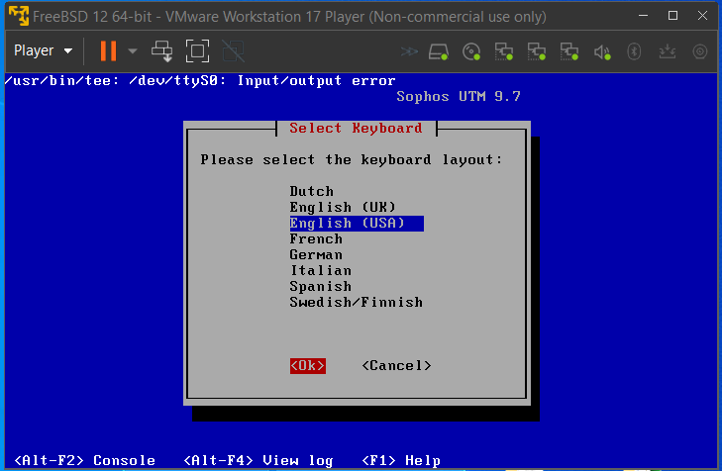

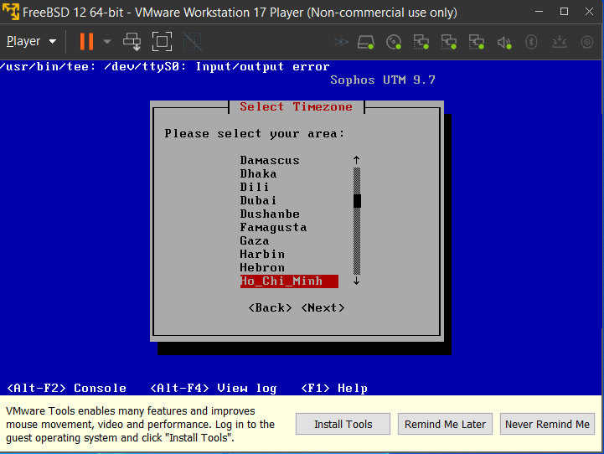

* Bước 5: Chọn card mạng eth0 và thiết lập IP mặc định cho trang quản trị

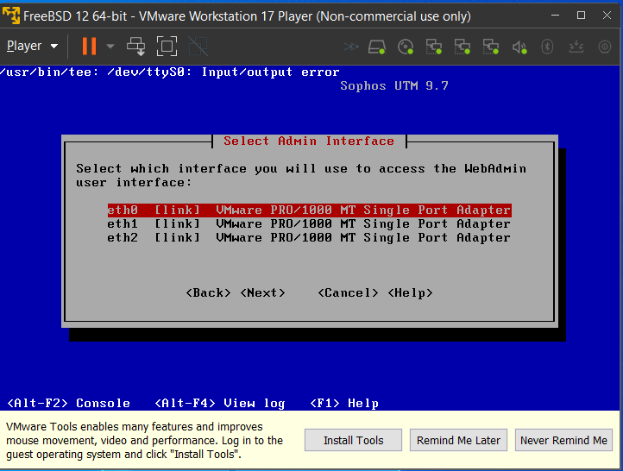

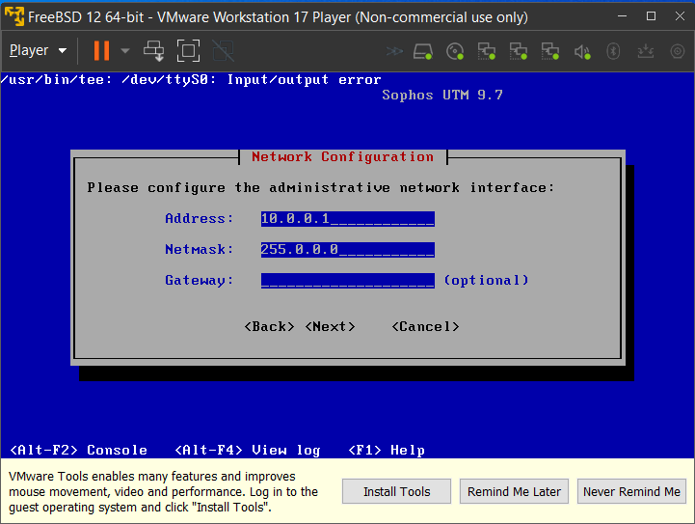

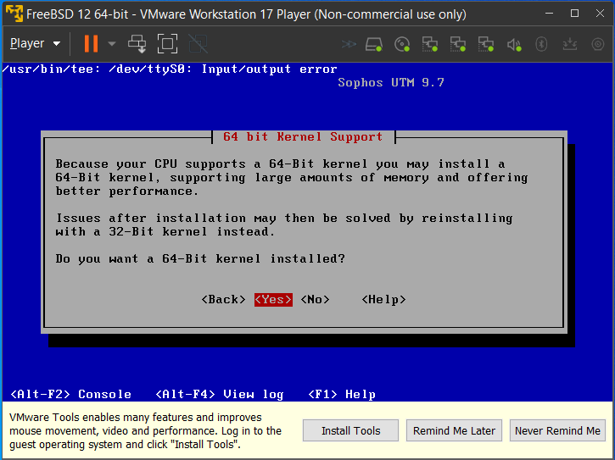

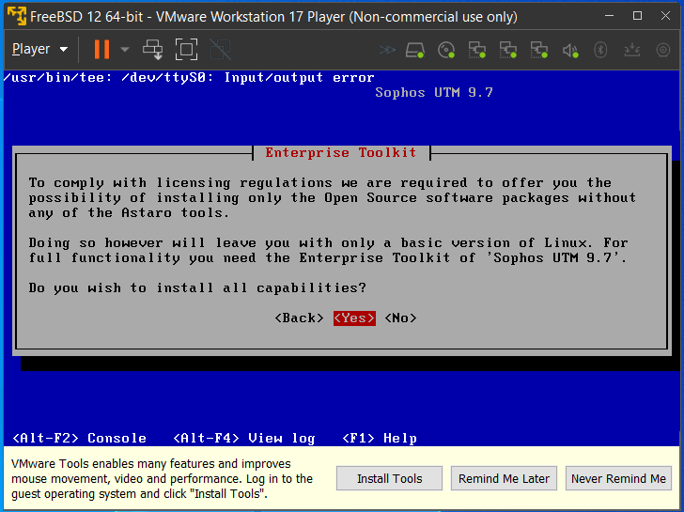

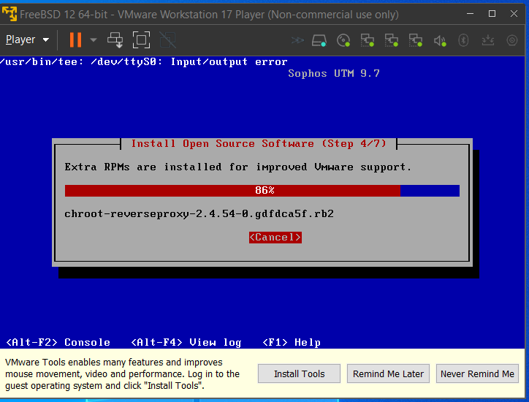

* Bước 6: Khởi động lại Firewall Sophos UTM

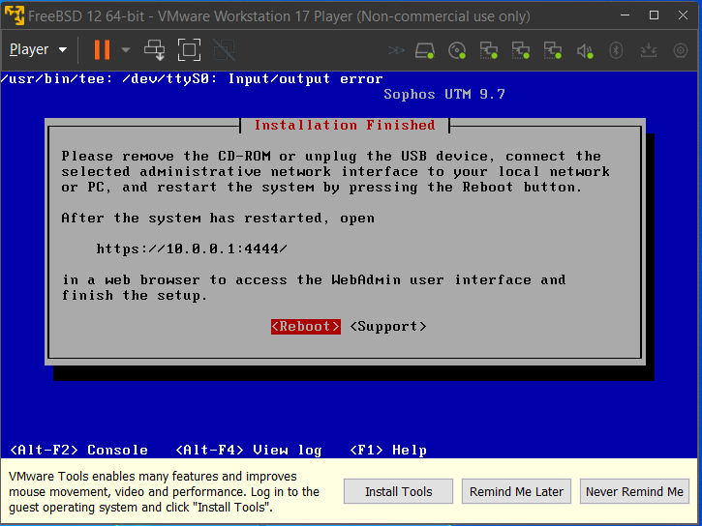

* Bước 7: Đặt IP cho card VMNet 1 để kết nối vào Firewall để quản lý

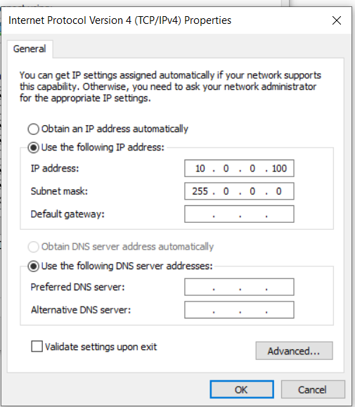

* Bước 8: Từ máy thật, thực hiện lệnh ping 10.0.0.1 để kiểm tra máy thật đã thấy máy firewall chưa. Nếu chưa thấy thì cần kiểm tra lại IP và card mạng.

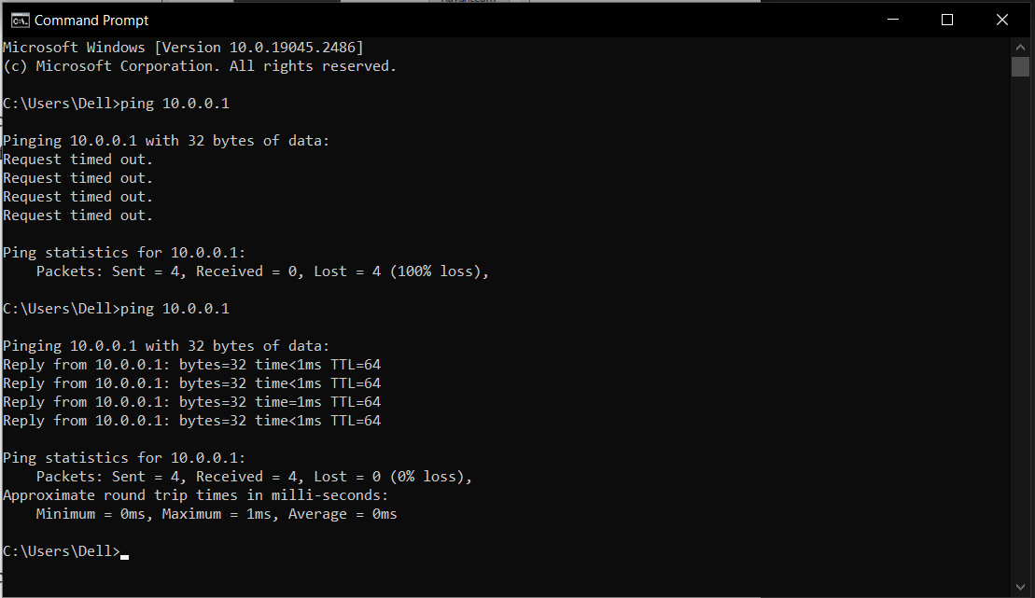

* Bước 9: Từ máy thật, kết nối vào WebAdmin của Firewall bằng địa chỉ <https://10.0.0.1:4444>

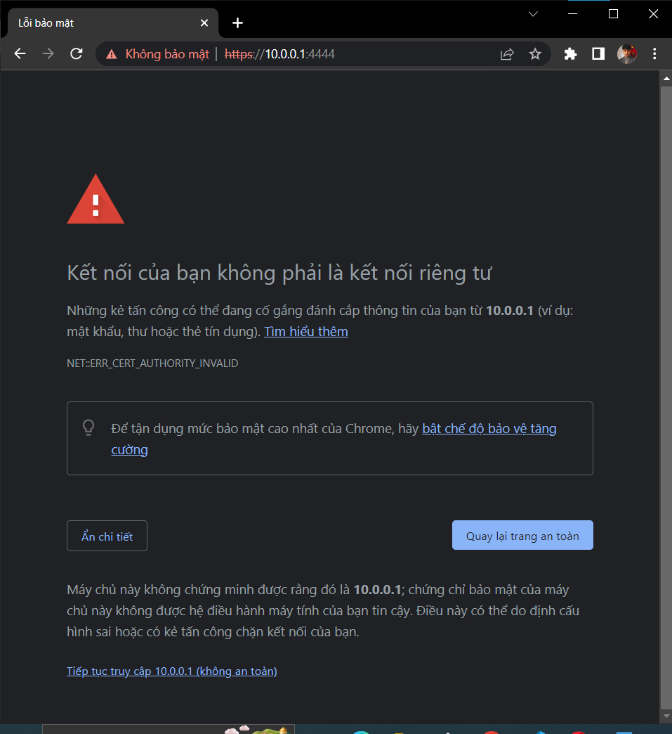

* Bước 10: Thiết lập các thông tin cơ bản cho Firewall Sophos và đặt mật khẩu cho tài khoản admin
* Bước 11: Sau đó, đăng nhập bằng tài khoản admin/ mật khẩu vừa thiết lập

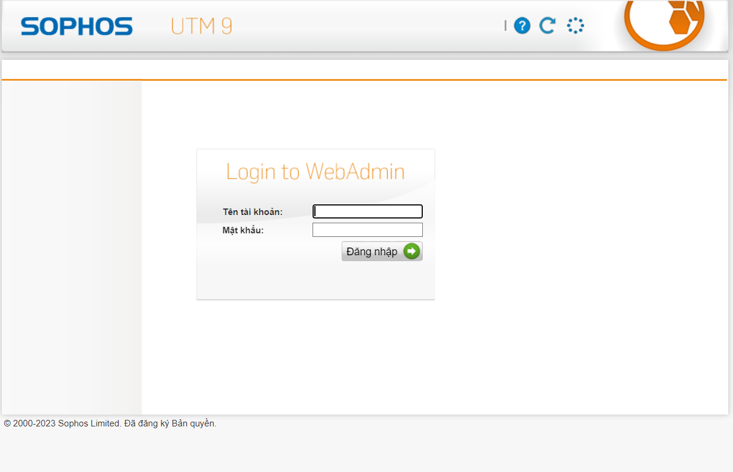

* Bước 12: Sau khi đăng nhập thành công, chọn Cancel để bỏ qua trình Wizard.

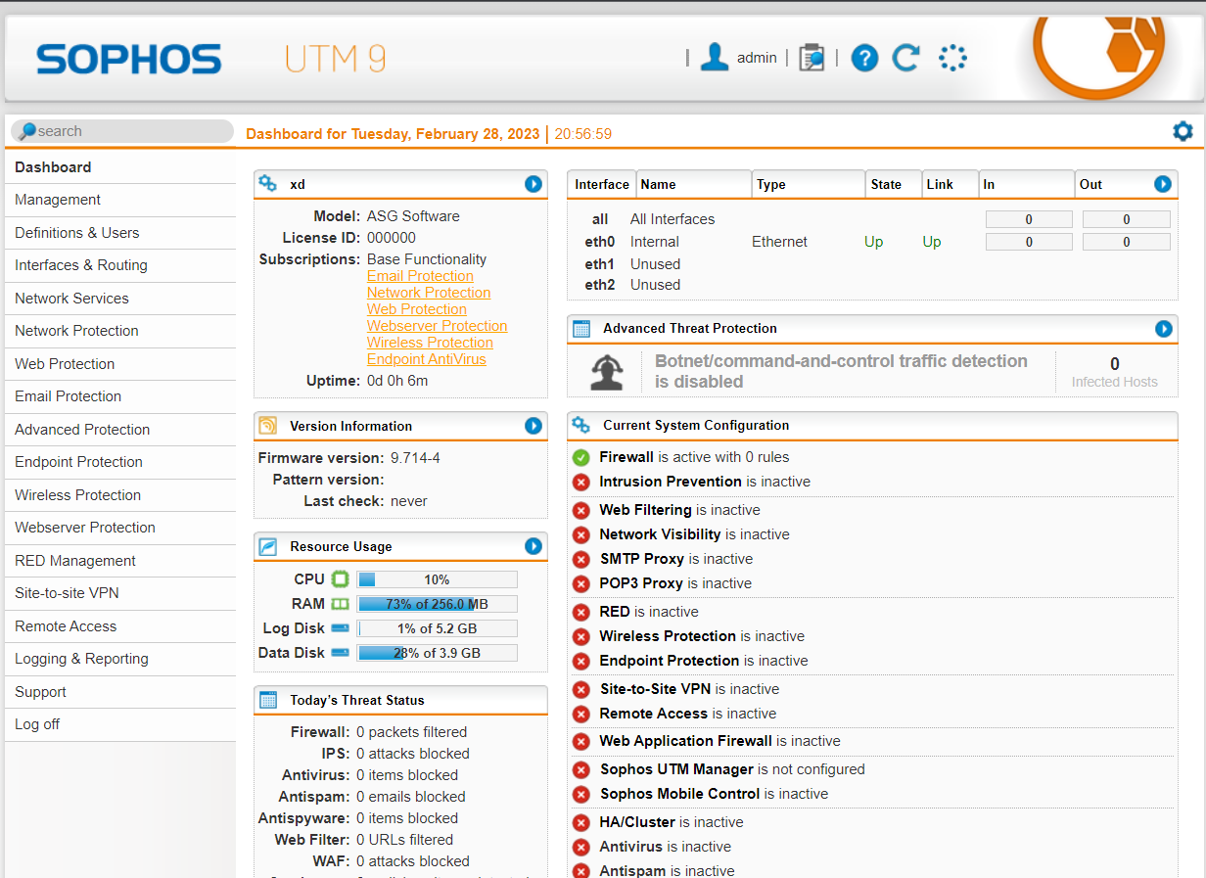

* Bước 13: Cấu hình IP cho các interface của Firewall theo đúng mô hình triển khai Vào Interface & Routing để thiết lập các Interface

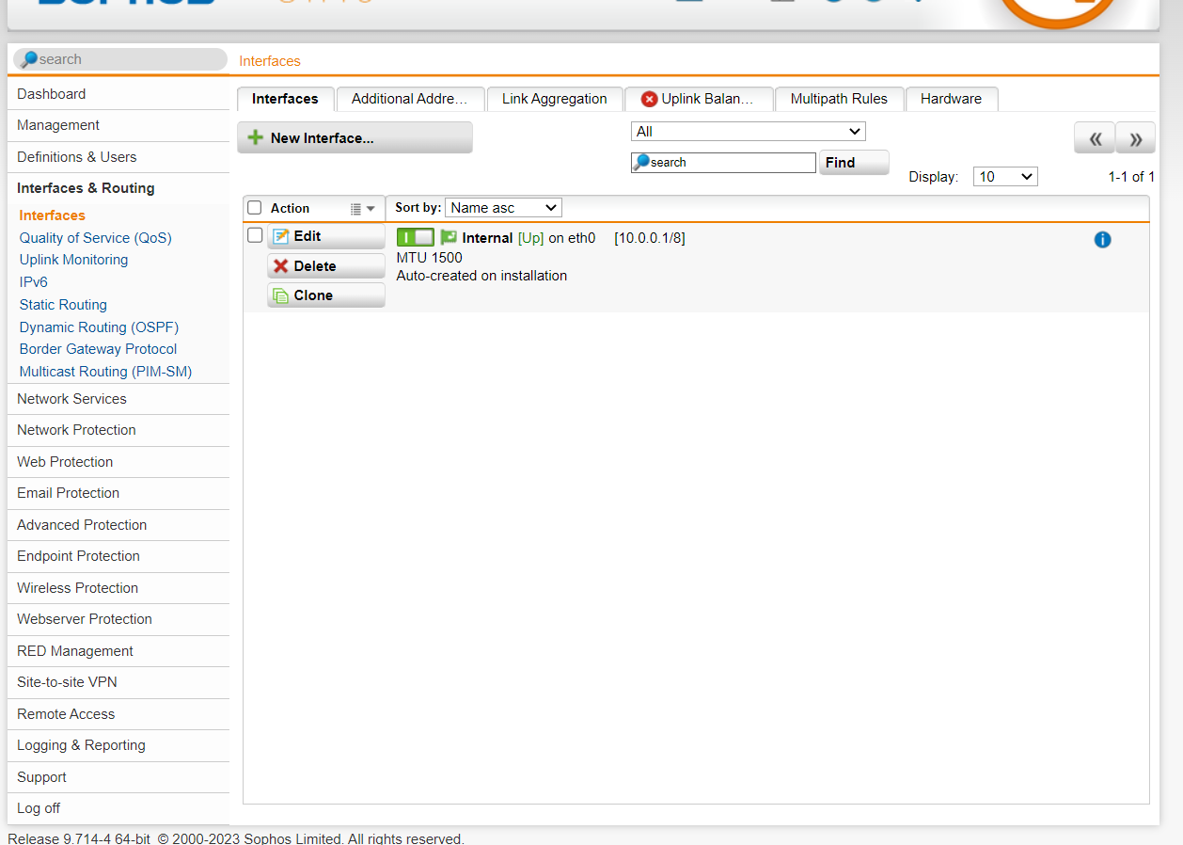

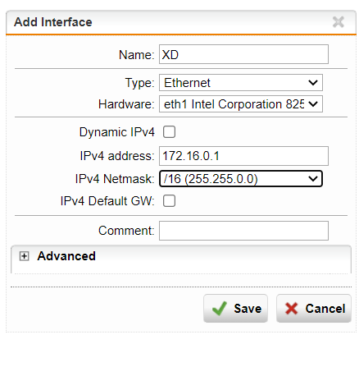

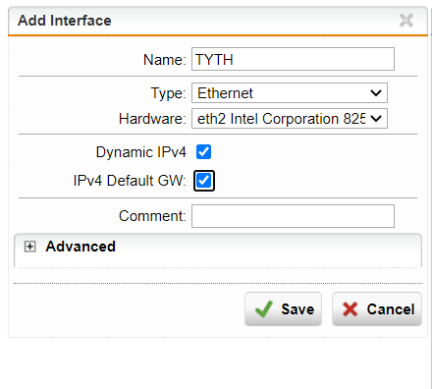

Bước 14: Bật cả 3 intergace lên

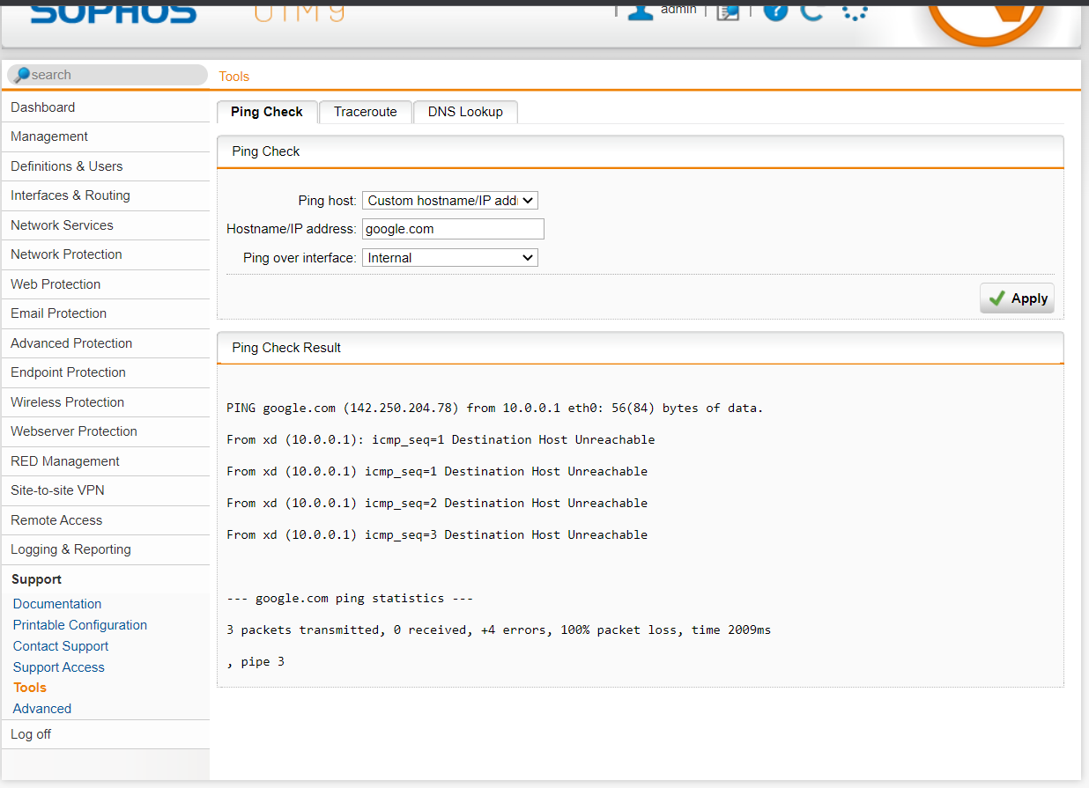

Bước 15:

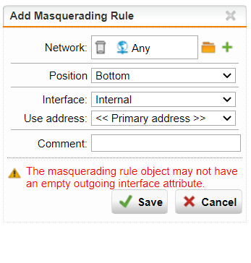

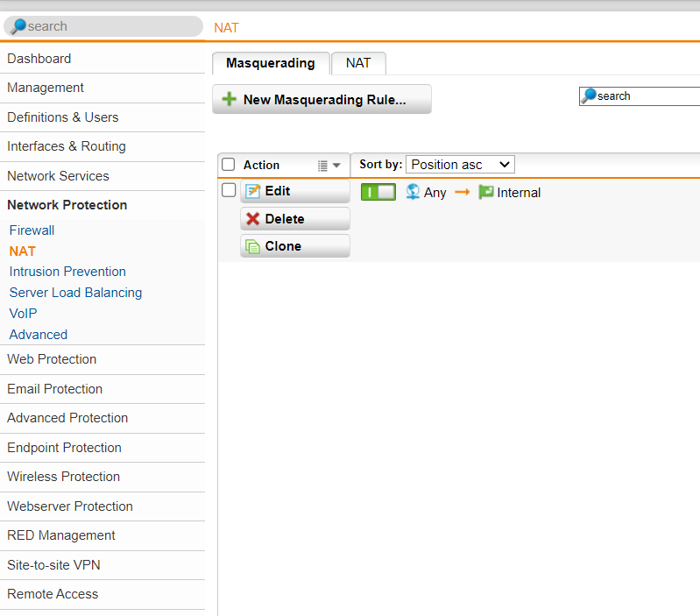

Bước 16: Cấu hình Rule để máy chủ Domain Controller kết nối được internet bình

thường. Vào Network Protection > Rule > New Rule

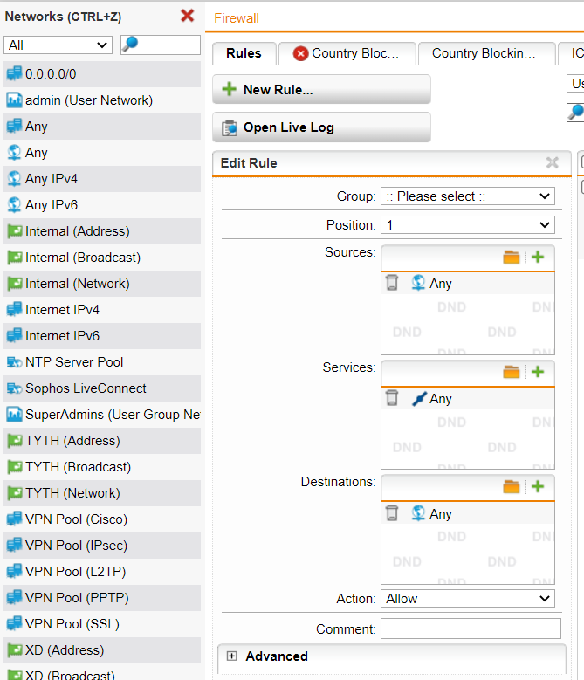

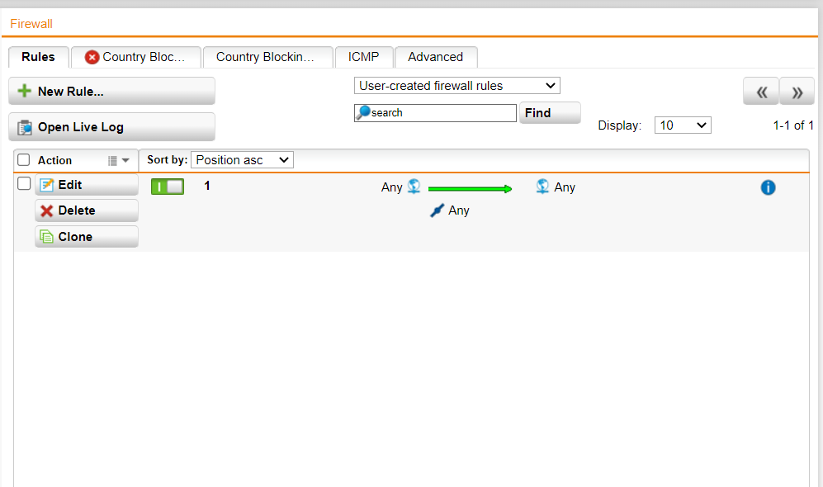

Bước 17: Kiểm tra kết nối internet của máy Domain Controller

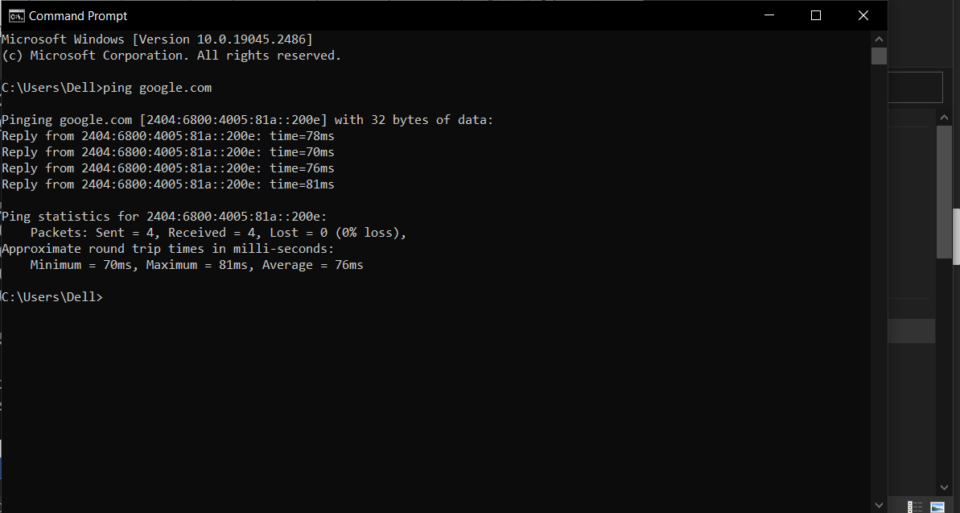

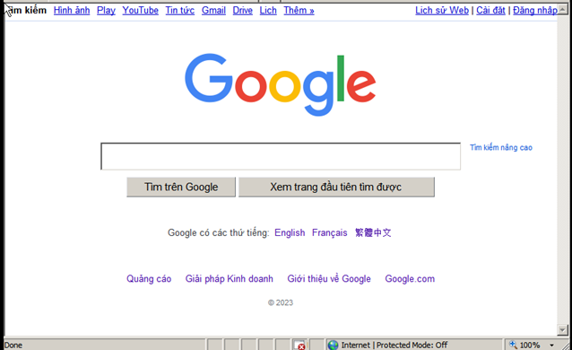

Bước 18: Quay lại trang WebAdmin của Firewall thử tắt Rule Firewall và một vài

Rule vừa thiết lập và quay lại máy Domain Controller để truy cập Internet và rút ra

kết luận.

1. **Câu hỏi**

* **Nêu nguyên tắc hoạt động của Firewall Sophos UTM và Domain Controller trong mô hình mạng đã thiết lập trong bài lab.**

Trong mô hình mạng đã thiết lập trong bài lab, Firewall Sophos UTM và Domain Controller đóng vai trò quan trọng trong việc bảo vệ và quản lý mạng.

|  |  |  |
| --- | --- | --- |
|  | **Firewall Sophos UTM** | **Domain Controller** |
| **Nguyên tắc hoạt động** | Kiểm soát lưu lượng thông qua các chính sách bảo mật, giúp ngăn chặn các mối đe dọa mạng bằng cách cấu hình các luật để cho phép hoặc chặn các kết nối dựa trên các tiêu chí như địa chỉ IP nguồn và đích, các cổng kết nối, giao thức, ứng dụng, ... | Quản lý và điều khiển các tài khoản và thông tin của người dùng trong mạng, cũng như cung cấp các dịch vụ xác thực và quản lý tài nguyên mạng. |
| **Cụ thể** | * Kiểm soát truy cập mạng: cho phép hay từ chối các yêu cầu kết nối từ các máy tính hoặc mạng khác. * Bảo vệ chống virus: kiểm tra các gói tin mạng để phát hiện và ngăn chặn các tấn công từ các phần mềm độc hại. * Bảo vệ chống thư rác (spam): lọc các email không mong muốn từ các địa chỉ không xác định. * VPN (Virtual Private Network): cho phép người dùng từ xa kết nối với mạng nội bộ của công ty một cách an toàn. | * Quản lý tài khoản và thông tin người dùng: cho phép tạo, xóa và sửa đổi thông tin tài khoản của người dùng. * Xác thực người dùng: kiểm tra danh tính của người dùng khi họ đăng nhập vào mạng. * Quản lý tài nguyên mạng: cho phép quản lý và chia sẻ tài nguyên như máy in, dữ liệu và các thiết bị khác trong mạng. |

Tổng hợp lại, Firewall Sophos UTM và Domain Controller đóng vai trò quan trọng trong việc bảo vệ và quản lý mạng trong mô hình được thiết lập. Firewall Sophos UTM giúp ngăn chặn các mối đe dọa mạng bằng cách kiểm soát lưu lượng thông qua các chính sách bảo mật, trong khi Domain Controller quản lý và điều khiển các tài khoản và thông tin của người dùng trong mạng.

LAB 4: THIẾT LẬP RULES – TƯỜNG LỬA SOPHOS UTM

1. **Tổng quan**
2. **Mục tiêu**

* Sử dụng mô hình mạng với Firewall đã thiết lập.
* Tích hợp Domain vào quản lý tại Sophos UTM.

1. **Môi trường & mô hình mạng**

Sử dụng mô hình mạng đã xây dựng từ Lab 03.

* Mạng nội bộ: 10.0.0.0/8 với 1 Domain Controller để quản lý tập trung các máy tính theo domain.
* Vùng DMZ: 172.16.0.0/16 bao gồm các Server Web, Mail, FTP.

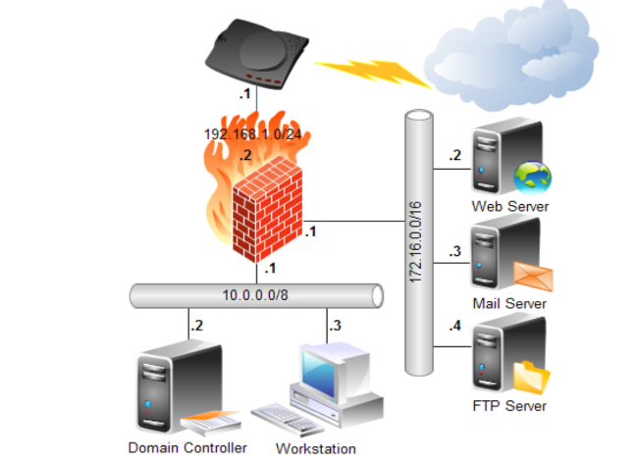

Thực chất trong mô hình trên, sinh viên chỉ cần chuẩn bị 2 máy tính. Trong đó:

* Máy 1: Windows Server 2008 làm Domain Server (1 card mạng Host-only)
* Máy 2: Firewall Sophos UTM 9.4

Đồng thời, dùng máy thật để kết nối vào WebAdmin của Firewall.

Vùng DMZ trong mô hình chỉ để tham khảo về mô hình mạng thực tế.

Kiểm tra lại mô hình mạng hoạt động bình thường trước khi tiếp tục thực hành.

1. **Thực hành**
2. **Tích hợp Domain vào Sophos UTM**

Để có thể quản lý các user trong Domain uit.local theo cơ chế Active Directory đã thiết lập qua tường lửa Sophos UTM, chúng ta tích hợp domain này với Sophos UTM như sau:

Bước 1: Khởi động và kiểm tra các máy Domain Controller và Firewall Sophos UTM đã hoạt động ổn định chưa. Kiểm tra và đặt mật khẩu cho tài khoản Administrator trên máy Domain Controller nếu chưa thiết lập mật khẩu.

Bước 2: Kết nối vào WebAdmin của Firewall Sophos UTM. Vào Definitions & Users > Authentication Services > Chọn Server > Chọn New Authentication Server...

Bước 3: Tại mục Backend, chọn Active Directory

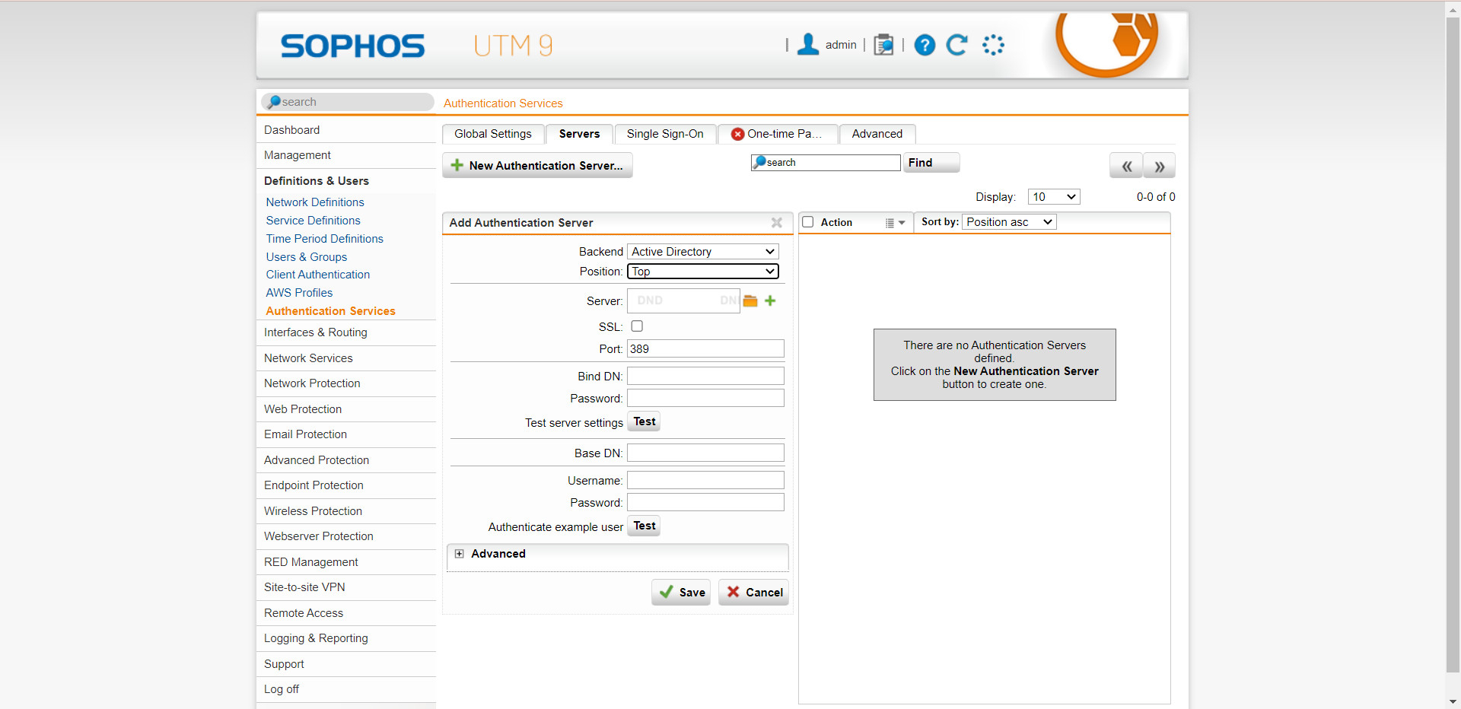

**Bước 4:** Tại phần Server, chọn và nhập thông tin Domain Controller.

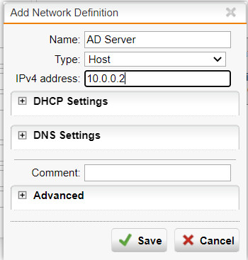

**Bước 5**: Tại trường Bind DN, nhập thông số cấu hình như sau ứng với domain

uit.local đã thiết lập.

CN=administrator,CN=Users,DC=uit,DC=local

**Bước 6:** Nhập mật khẩu tài khoản Administrator trên máy DC và nhấn Test để

kiểm tra. Nếu kết quả Server test passed là thành công.

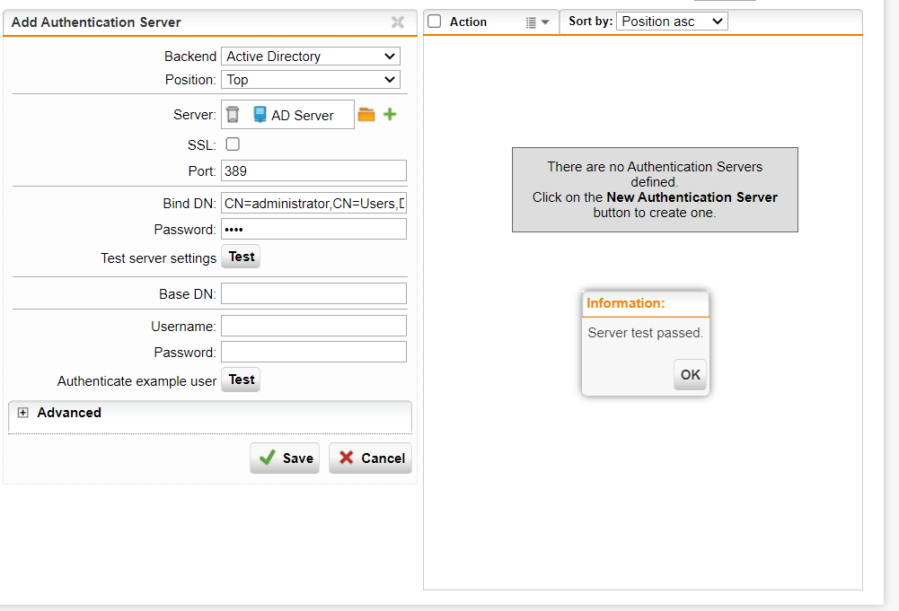

**Bước 7:** Chọn Save để lưu lại cấu hình.

**Bước 8:** Tạo 2 user mới trên Domain tại máy Domain Controller.

Vào Start > Administrative Tools > Active Directory Users and Computers. Tạo 2 user tương ứng với thông tin của 2 sinh viên, tên đăng nhập là tên sinh viên. Ví dụ, tạo 2 user a và b cho Nguyễn Văn A và Nguyễn Văn B.

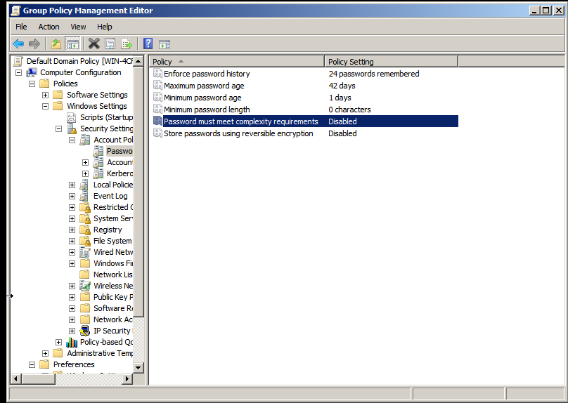

**Bước 9:** Thiết lập Proxy Server cho domain. Tại Domain Controller:

Vào User Configuration > Windows Settings > Internet Explorer Maintenance > Connection

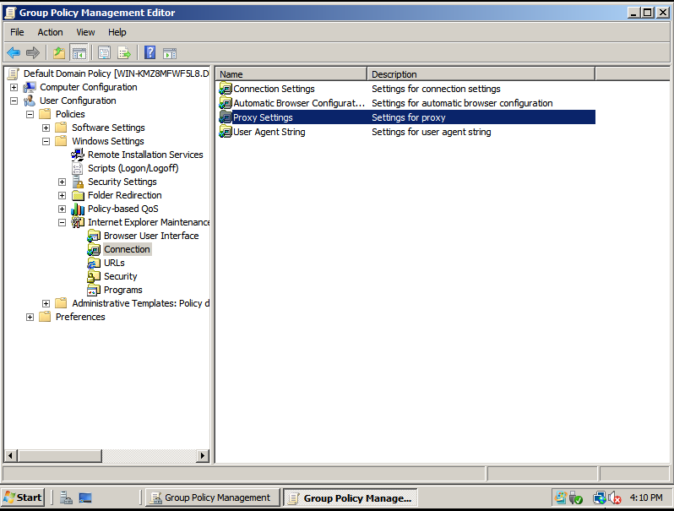

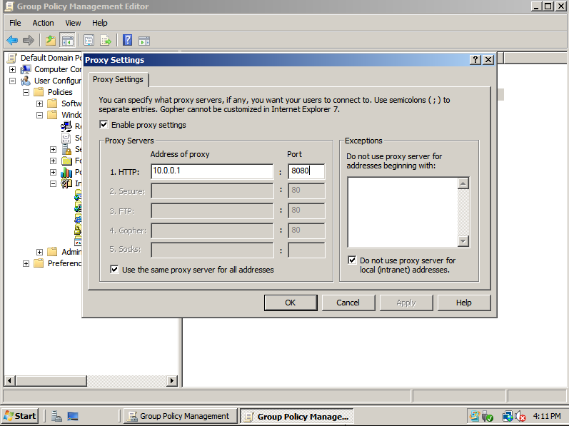

**Bước 10**: Cập nhật lại Group Policy setting.

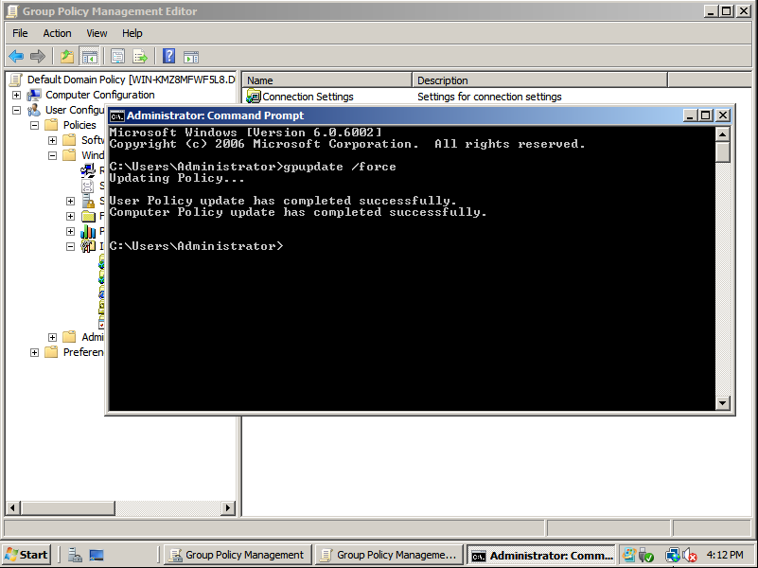

**Bước 11:** Tại WebAdmin của Firewall Sophos UTM, chọn Authentication Services > chọn Tab Global Settings

Chọn Create users automatically và End-User Portal và Apply như sau:

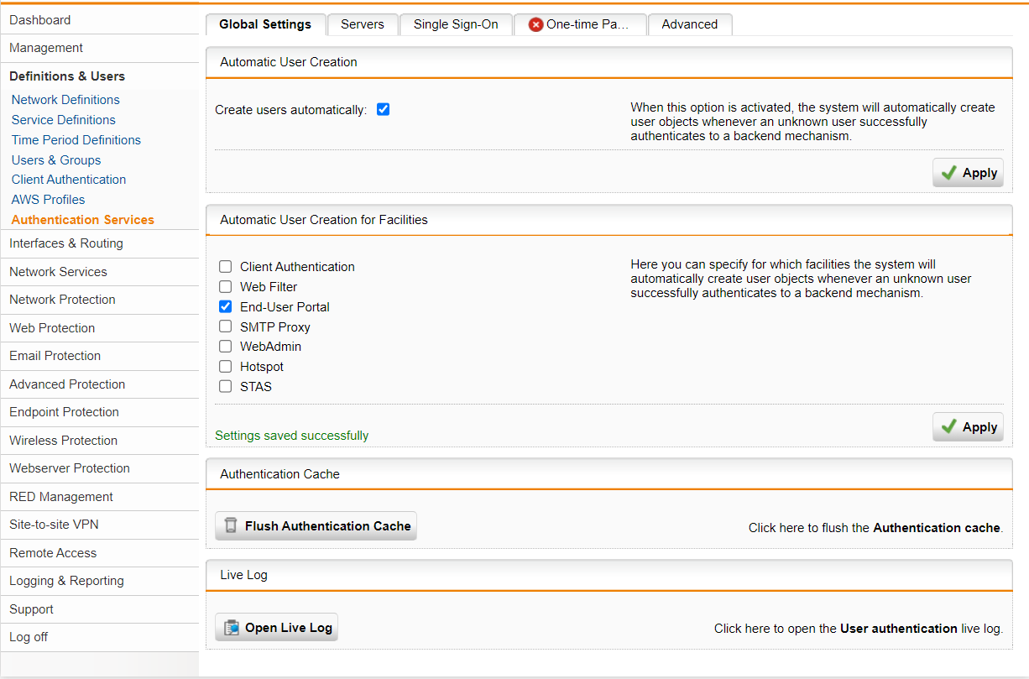

**Bước 12:** Chọn Authentication Services > chọn Tab Advanced.

Tại phần Prefetch Directory Users > chọn Folder

Tiếp theo chọn Users và kéo 2 user đã tạo ở bước 9 vào phần DND bên dưới.

**Bước 13:** Chọn Enable backend sync on login và nhấn Apply để áp dụng.

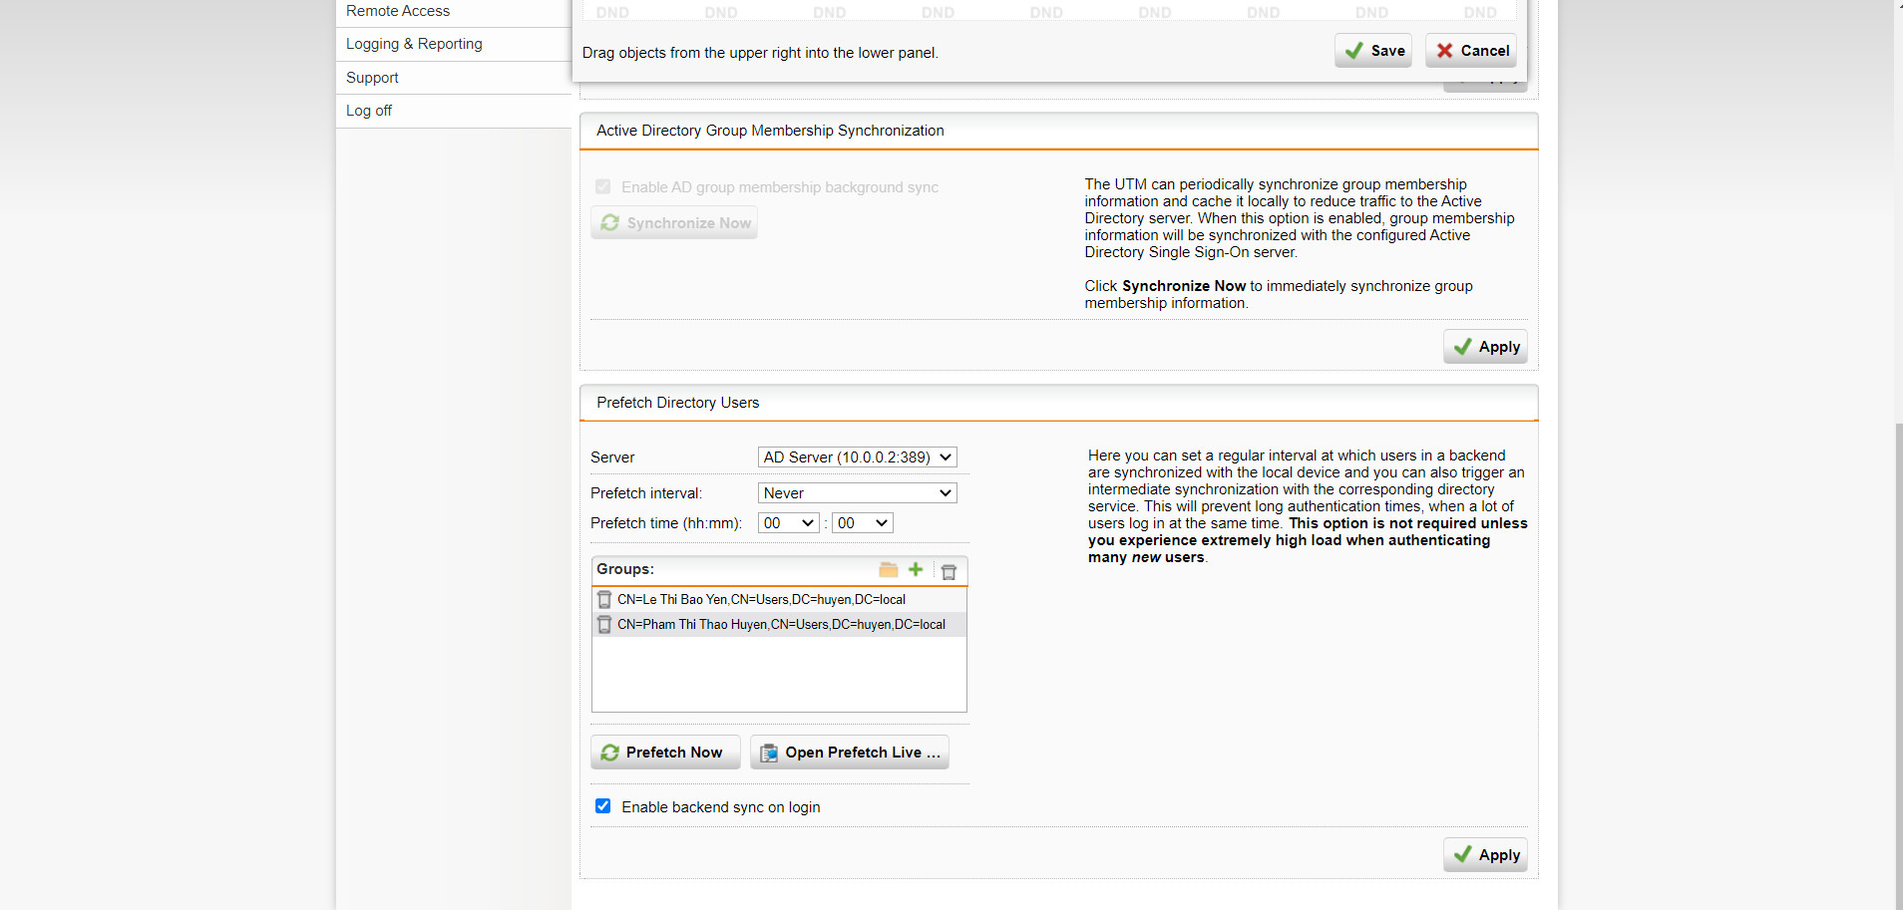

Kiểm tra lại tại Definitions & Users > Users & Groups

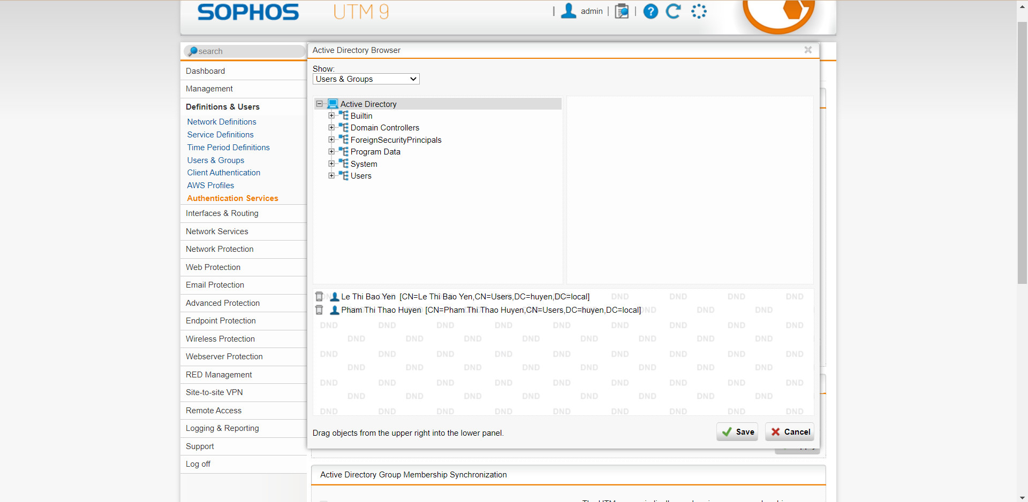

1. **Thiết lập một số kịch bản quy định về chính sách với tài khoản tại Domain**

Bước 1: Tại WebAdmin Firewall Sophos UTM, vào Web Protection > chọn Web Filtering và bật bộ lọc này. Chọn Standard mode và nhấn Apply.

Bước 2: Để tạo quy tắc lọc web mới, vào Web Protection > Web Filter Profiles > Chọn New Filter Action...

Bước 3: Thiết lập chính sách cấm truy cập các website tìm việc (Job Search)

Bước 4: Vào Web Protection > chọn Web Filtering > Tại Tab Policies:

Tạo 1 Policy mới và áp dụng cho user a.

Bước 5: Tại máy Domain Controller, đăng nhập vào user a để kiểm tra

Bước 6: Sau khi đã đăng nhập thành công vào user a, mở trình duyệt để kiểm tra kết quả. Khi truy cập Internet, trình duyệt sẽ yêu cầu nhập username và password ở lần đầu tiên:

Bước 7: Thử truy cập một số website thông thường

Bước 8: Tìm kiếm một vài website thuộc thể loại đã cấm ở bước 3 và thử truy cập

# **LAB 5: TƯỜNG LỬA SOPHOS UTM – XÂY DỰNG CHÍNH SÁCH WEB**

1. Tổng quan
2. **Mục tiêu**

* Sử dụng mô hình mạng với Firewall đã thiết lập.
* Xây dựng bộ chính sách bảo vệ khi truy cập website cho người dùng.
* Tùy biến và hoàn thiện nội dung cảnh báo & thiết lập các chính sách mở rộng.

1. **Môi trường & mô hình mạng**

Sử dụng mô hình mạng đã xây dựng từ Lab 03.

* Mạng nội bộ: 10.0.0.0/8 với 1 Domain Controller để quản lý tập trung các máy tính theo domain.
* Vùng DMZ: 172.16.0.0/16 bao gồm các Server Web, Mail, FTP.

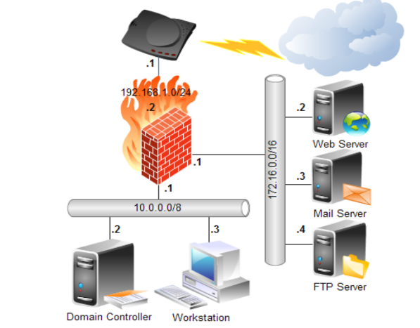

*Hình 1. Mô hình mạng thiết lập Firewall*

Thực chất trong mô hình trên, sinh viên chỉ cần chuẩn bị 2 máy tính. Trong đó:

* Máy 1: Windows Server 2008 làm Domain Server (1 card mạng Host-only)
* Máy 2: Firewall Sophos UTM 9.4

Đồng thời, dùng máy thật để kết nối vào WebAdmin của Firewall.

Vùng DMZ trong mô hình chỉ để tham khảo về mô hình mạng thực tế.

*Kiểm tra lại mô hình mạng hoạt động bình thường trước khi tiếp tục thực hành.*

1. **Thực hành**
2. **Tổng quan về xây dựng chính sách bảo vệ truy cập web**

Sophos cho phép thiết lập các chính sách bảo vệ truy cập website với nhiều tùy biến mở rộng. Quy trình tạo một chính sách cơ bản:

Bước 1: Xây dựng bộ lọc tại Web Filter Profile > Tab Filter Actions > New Filter Action...

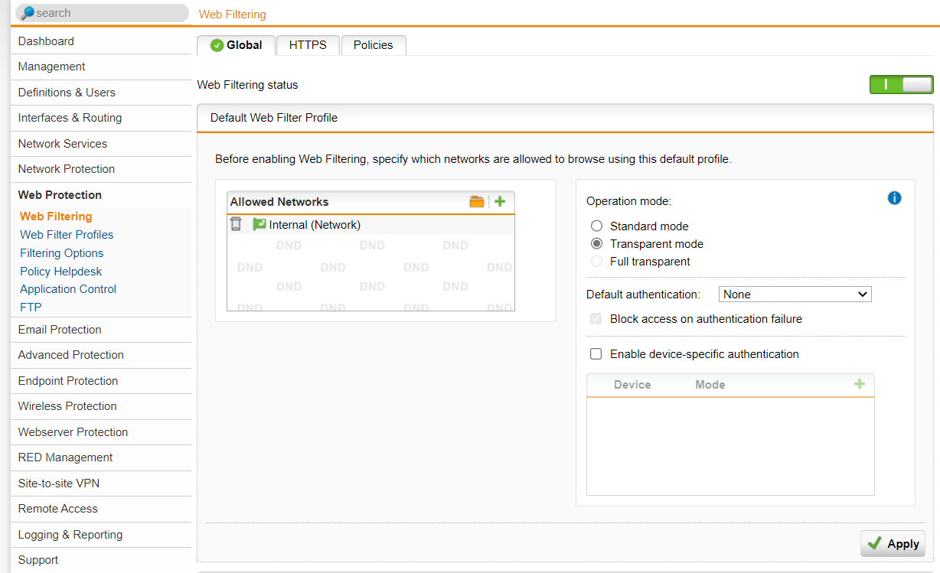

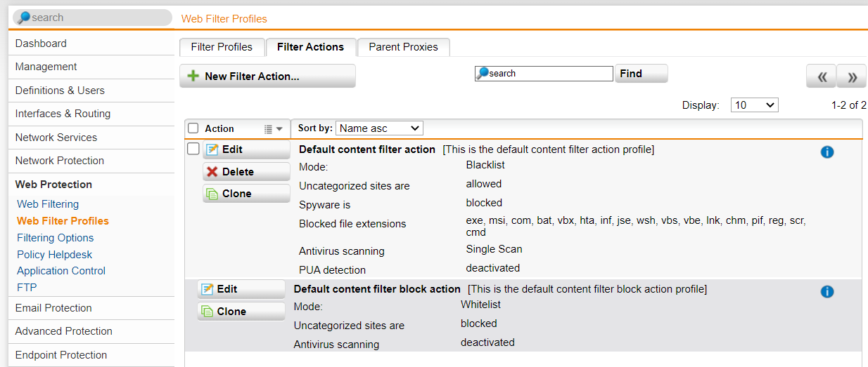

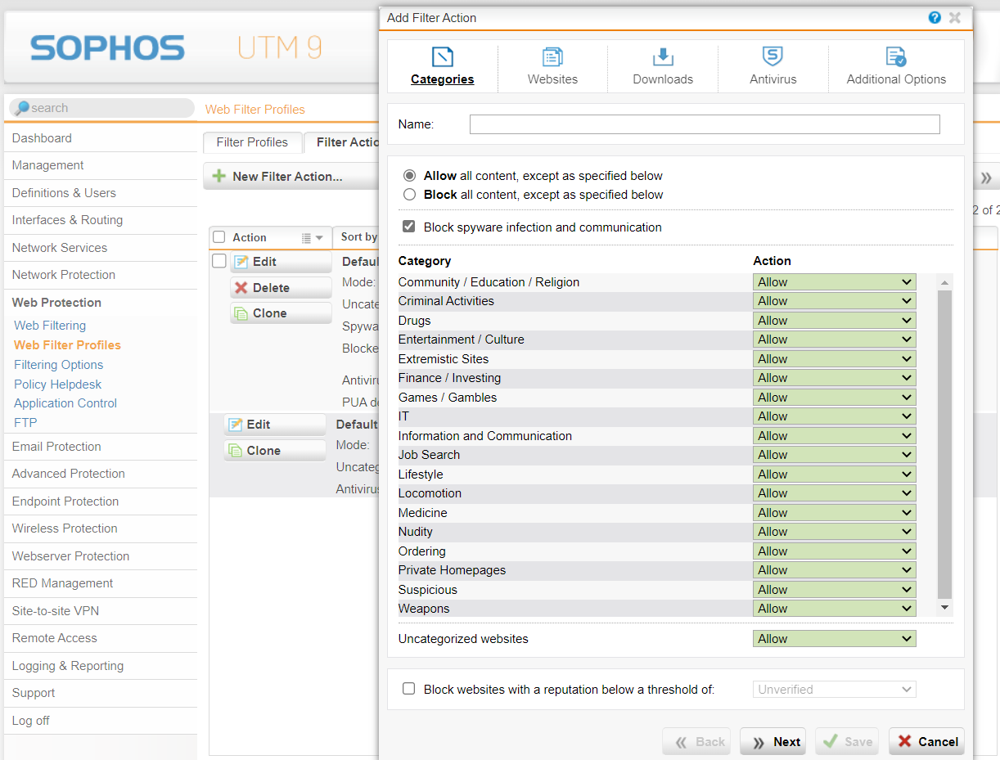

Bước 2: Tạo và áp dụng chính sách tại Web Filter Profiles > Filter Profiles

Có thể áp dụng chính sách với tất cả người dùng hoặc với người dùng cụ thể trong các khoản thời gian khác nhau.

Chỉ cho phép toàn bộ người dùng sử dụng Internet để truy cập web, sử dụng email qua các giao thức SMTP, IMAP, POP3, chặn tất cả các dịch vụ khác.

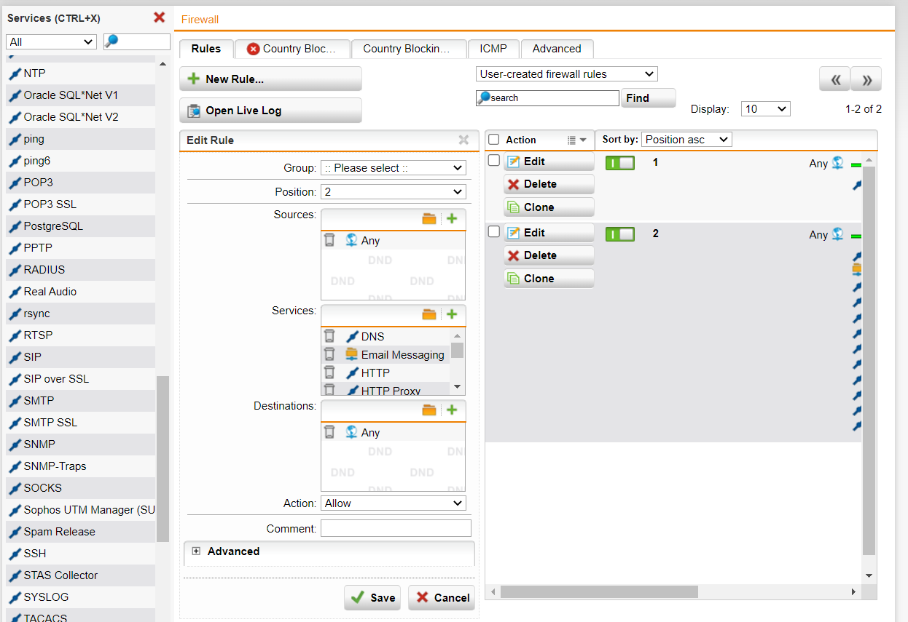

Chặn truy cập tất cả website từ Trung Quốc và toàn bộ khu vực Trung Đông (Iran, Iraq, Syria, …).

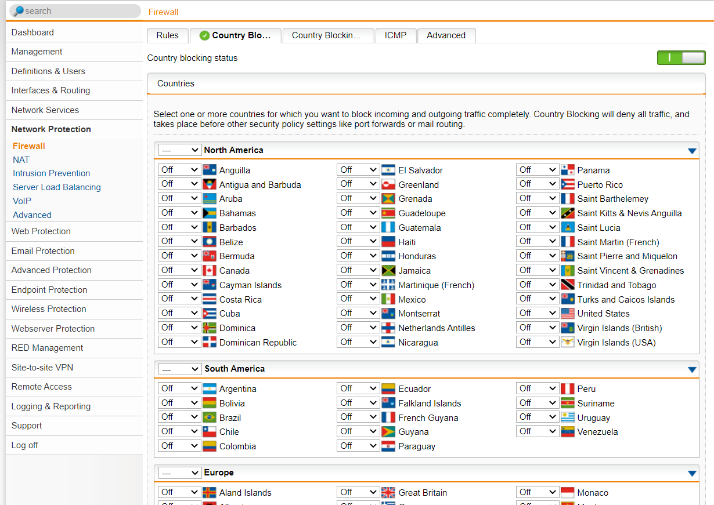

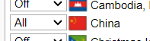

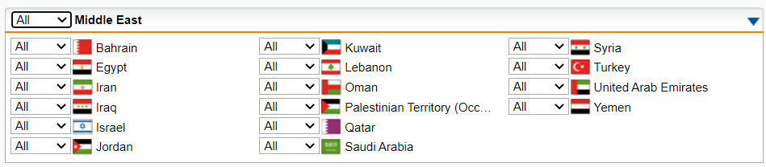

Cấm truy cập tất cả các website tìm kiếm việc làm, trong đó có một số website tìm kiếm việc làm tại TP.HCM.

1. **Xây dựng bộ chính sách bảo vệ truy cập Web**

Dựa vào các nội dung đã thực hành và nghiên cứu sử dụng Sophos, sinh viên thiết lập các chính sách phù hợp để đảm bảo cho việc truy cập web an toàn cho một doanh nghiệp. Các yêu cầu và mô tả cụ thể của bộ chính sách như sau:

Môi trường giả định:

Hệ thống mạng nội bộ xây dựng theo mô hình domain như đã xây dựng gồm 3 user:

Administrator (Quản trị), user a và b (tương ứng 2 user trong nhóm sinh viên đã tạo).

Máy người dùng sử dụng trình duyệt Chrome version 49.0 để truy cập Internet.

Chính sách truy cập Internet:

* Chỉ cho phép toàn bộ người dùng sử dụng Internet để truy cập web, sử dụng email qua các giao thức SMTP, IMAP, POP3, chặn tất cả các dịch vụ khác.
* Chặn truy cập tất cả website từ Trung Quốc và toàn bộ khu vực Trung Đông (Iran, Iraq, Syria, ...).
* Cấm truy cập tất cả các website tìm kiếm việc làm, trong đó có một số website tìm kiếm việc làm tại TP.HCM.
* Cảnh báo khi truy cập các website về vũ khí, chính trị - tôn giáo. Không cảnh báo với các website giáo dục.
* Giới hạn truy cập các website Giải trí và Game trong tối đa 60 phút, riêng đối với các website giải trí dạng chia sẻ video như Youtube.com, vimeo.com (Streaming Media) thì chỉ cảnh báo khi truy cập. Cấm hẳn truy cập website lienminh.garena.vn
* Quét virus khi download tập tin.
* Không cho download các file lớn hơn 100MB.
* Khi truy cập vào website bị chặn thì có thể mở khóa trực tiếp để bỏ chặn website đó với tài khoản manager / 12345 (thiết lập tại Sophos Firewall – xem kết quả minh họa).

1. **Kiểm tra kết quả & ứng dụng**

Kiểm tra kết quả sau khi đã xây dựng bộ chính sách ở bước 2 với từng trường hợp trong kịch bản kiểm tra tương ứng với các quy tắc ở phần 2 như sau, nếu chưa đúng yêu cầu cần điều chỉnh lại chính sách:

Bước 1: Truy cập 1 website được phép truy cập bình thường, thao tác traceroute và ping đến website đó không thành công.

Bước 2: Không thể truy cập website báo Tân Hoa xã (xinhua.vn – news.cn) và ít nhất 2 website khác từ Trung Quốc và Trung Đông.

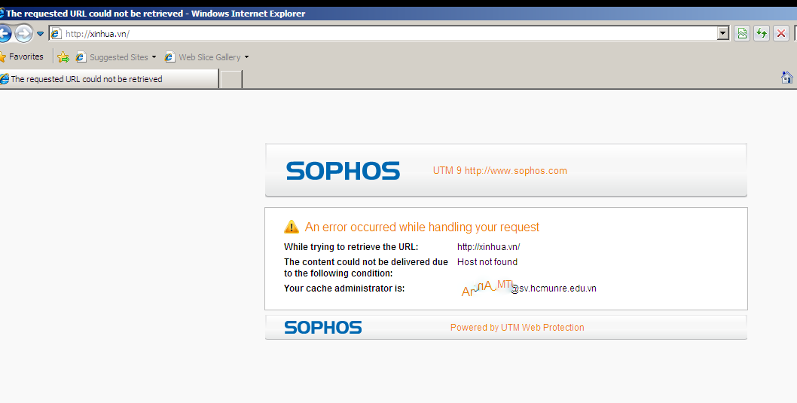

Bước 3: Không thể vào các website về tìm kiếm việc làm trên thế giới và tại Việt Nam, tại TP.HCM trong đó chặn được 4 website sau: vietnamworks.com.vn, vieclam.tuoitre.vn, timviecnhanhhcm.com, itviec.com. Nếu website nào chưa chặn được theo bộ lọc của Sophos thì chỉ định website đó ứng với thể loại Job Search của hệ thống để khi cần chặn chỉ cần block Job Search category (không thêm địa chỉ web trực tiếp vào Rule).





Bước 4: Hiện cảnh báo đối với một số website thuộc thể loại vũ khí, chính trị - tôn giáo như trueswords.com (vũ khí), giacngo.vn (tôn giáo), chinhphu.vn (chính trị).





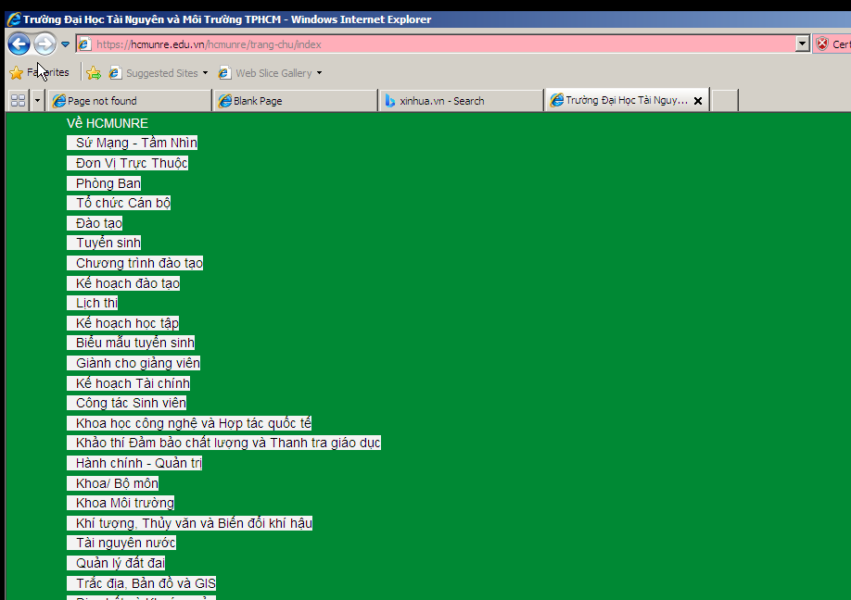

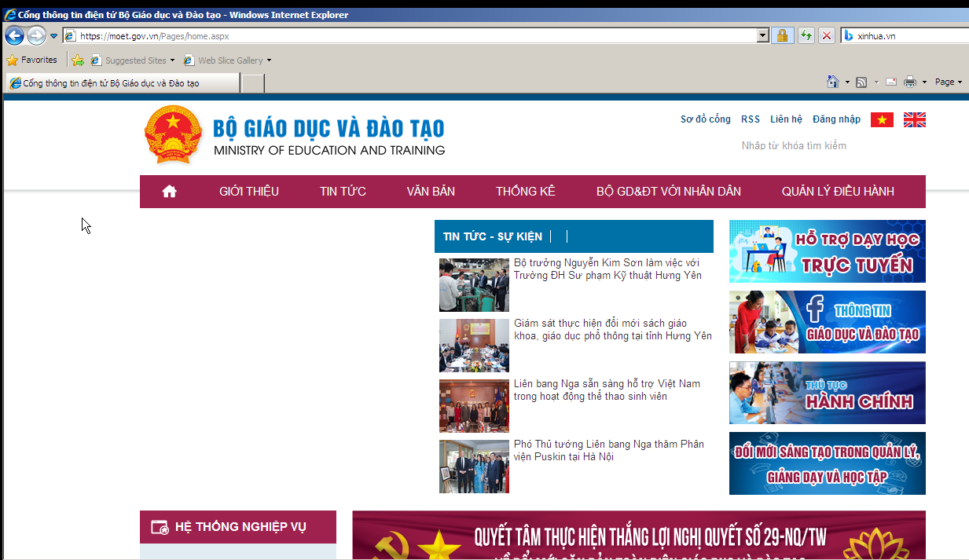

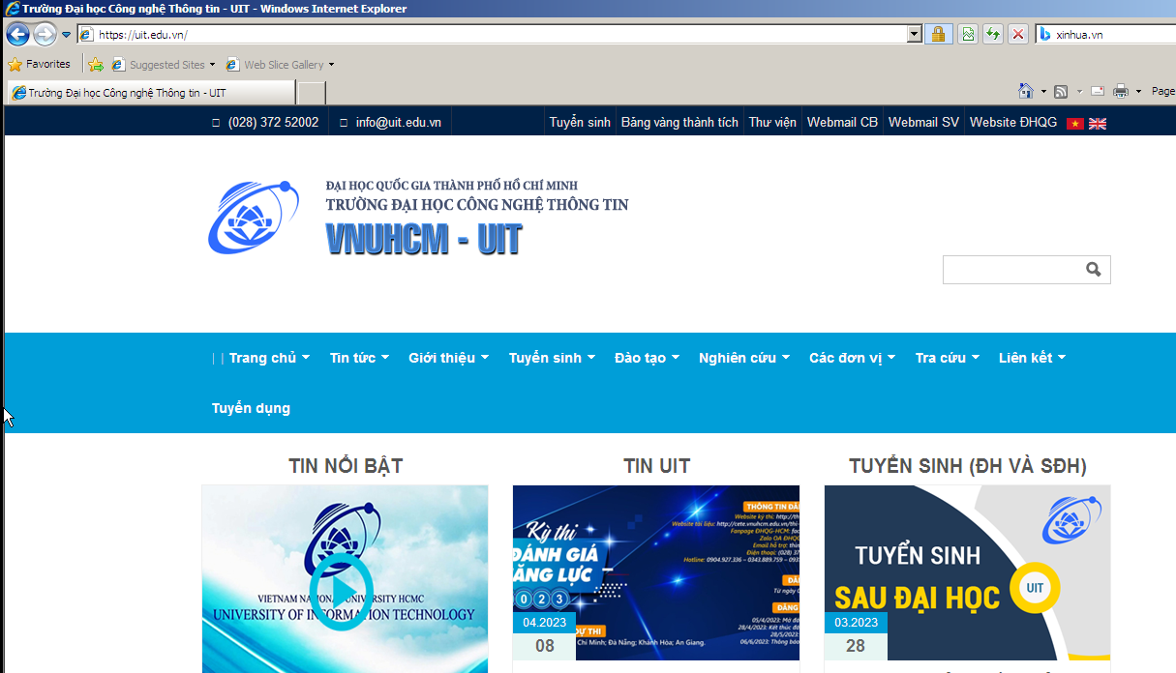

Bước 5: Giới hạn truy cập các website Giải trí và Game trong tối đa 60 phút, riêng đối với các website giải trí dạng chia sẻ video như Youtube.com, vimeo.com (Streaming Media) thì chỉ cảnh báo khi truy cập. Cấm hẳn truy cập website lienminh.garena.vn.



Bước 6: Quét virus khi download tập tin.

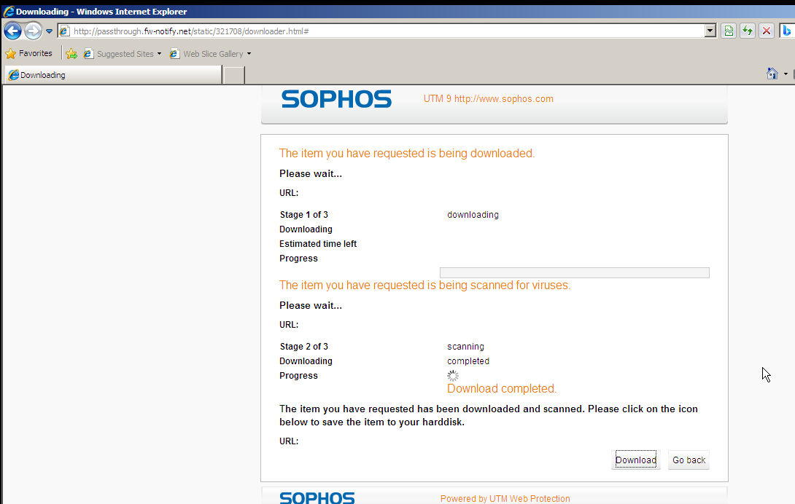

Bước 7: Không cho download các file lớn hơn 100MB.





1. **Mở rộng**

Bước 1: Khi truy cập web bằng trình duyệt tại máy tính trong domain, nhiều website sử dụng https bị trình duyệt cảnh báo và không cho truy cập mặc dù chứng chỉ SSL của website đó hợp lệ và còn hạn và có thể truy cập bình thường trên thực tế ở các máy tính khác. Tìm nguyên nhân và cách khắc phục với Sophos UTM. Minh họa nếu có thể.

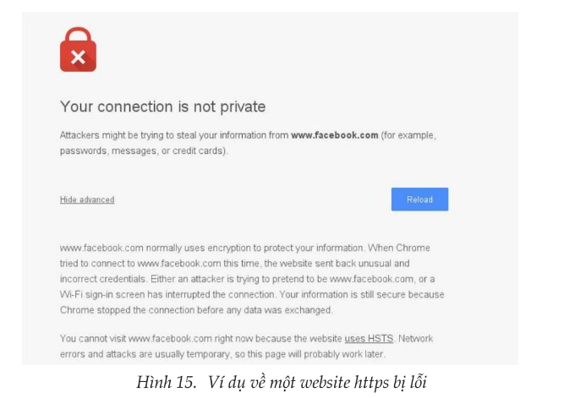

Bước 2: Tìm hiểu thêm về khả năng Web Protection của Sophos và tự xây dựng chính sách tương ứng với các khả năng mở rộng khác của Sophos để minh họa.

Bước 3: Tìm cách tùy biến lại trang thông báo, logo, nội dung cảnh báo thân thiện với người dùng Việt. Thực hiện minh họa nếu có thể

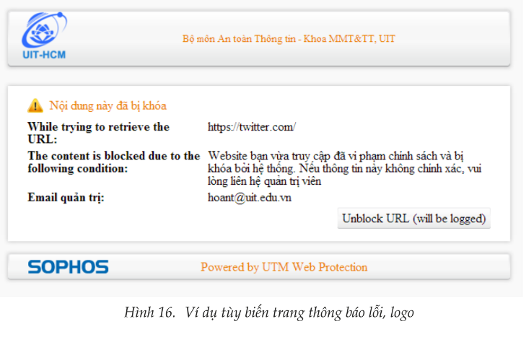

LAB 6: TƯỜNG LỬA SOPHOS UTM – CHÍNH SÁCH ỨNG DỤNG

1. Tổng quan
2. **Mục tiêu**

* Sử dụng mô hình mạng với Firewall đã thiết lập.
* Xây dựng bộ chính sách bảo vệ khi truy cập website cho người dùng.
* Tùy biến và hoàn thiện nội dung cảnh báo & thiết lập các chính sách mở rộng.

1. **Môi trường và mô hình mạng**

Sử dụng mô hình mạng đã xây dựng từ Lab 03.

* Mạng nội bộ: 10.0.0.0/8 với 1 Domain Controller để quản lý tập trung các máy tính theo domain.
* Vùng DMZ: 172.16.0.0/16 bao gồm các Server Web, Mail, FTP.

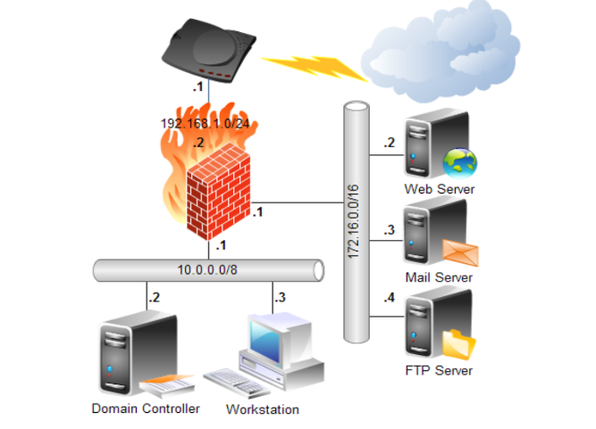

Thực chất trong mô hình trên, sinh viên chỉ cần chuẩn bị 2 máy tính. Trong đó:

* Máy 1: Windows Server 2008 làm Domain Server (1 card mạng Host-only)
* Máy 2: Firewall Sophos UTM 9.4

Đồng thời, dùng máy thật để kết nối vào WebAdmin của Firewall.

Vùng DMZ trong mô hình chỉ để tham khảo về mô hình mạng thực tế.

Kiểm tra lại mô hình mạng hoạt động bình thường trước khi tiếp tục thực hành.

1. **Thực hành**
2. **Tổng quan về xây dựng chính sách kiểm soát ứng dụng**

Trong Sophos UTM, việc xây dựng các quy tắc kiểm soát các ứng dụng mạng được thực hiện trong Web Protection > Application Control

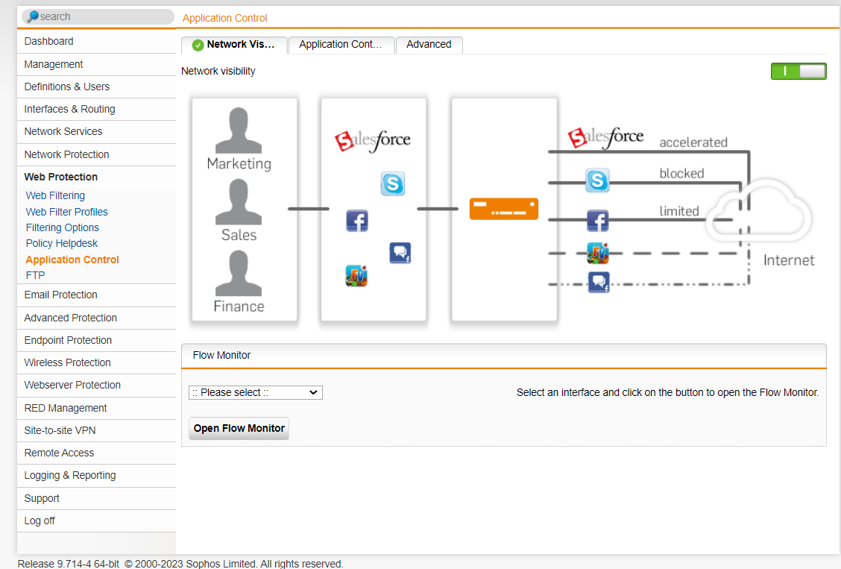

Để tiến hành thiết lập các quy tắc, cần bật Network visibility.

Tại đây còn cung cấp chức năng Flow Monitor cho phép theo dõi lưu lượng mạng (network traffic) của các ứng dụng thông qua các card mạng theo thời gian thực.

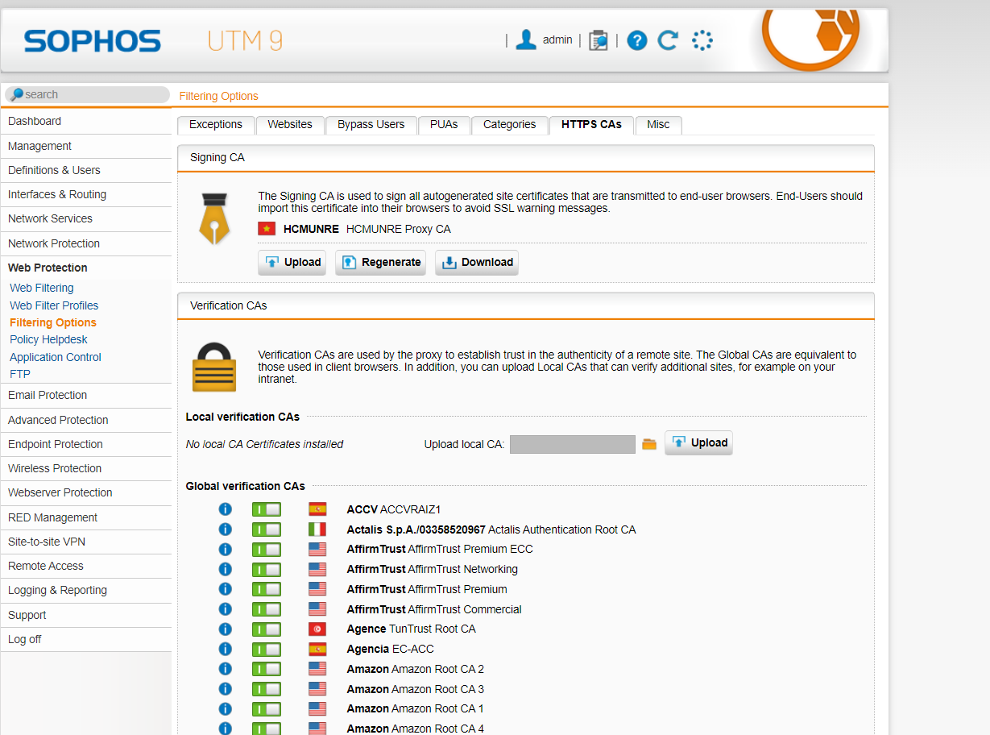

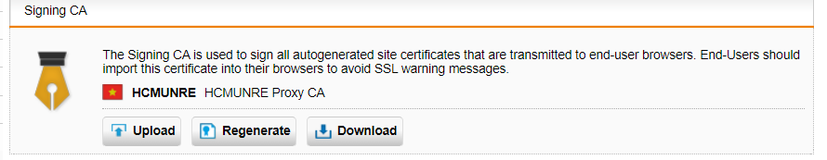

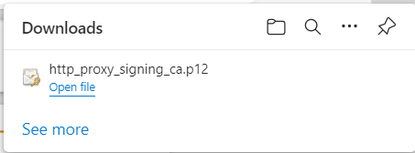

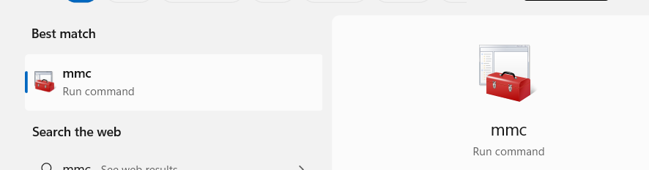





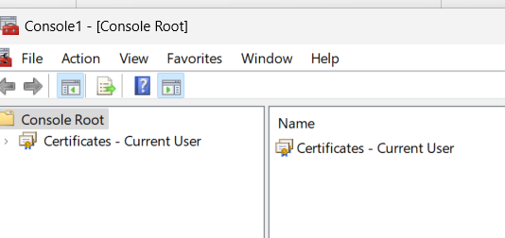

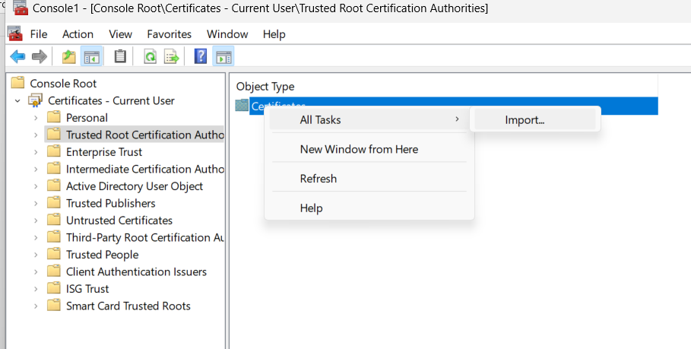

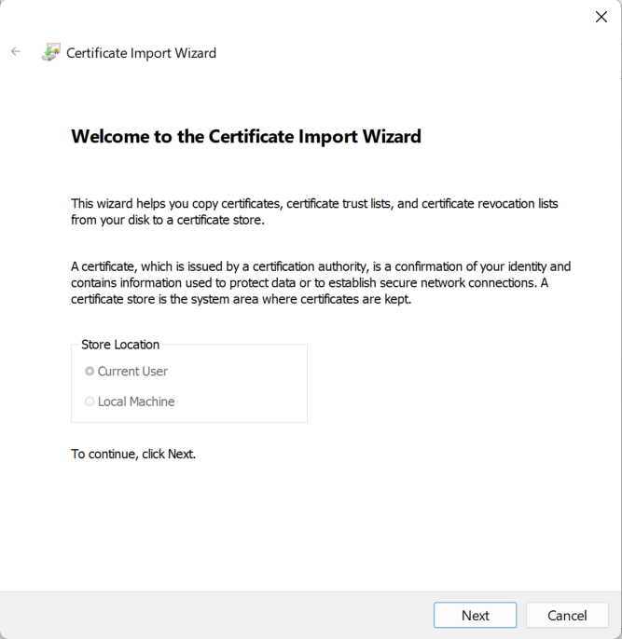

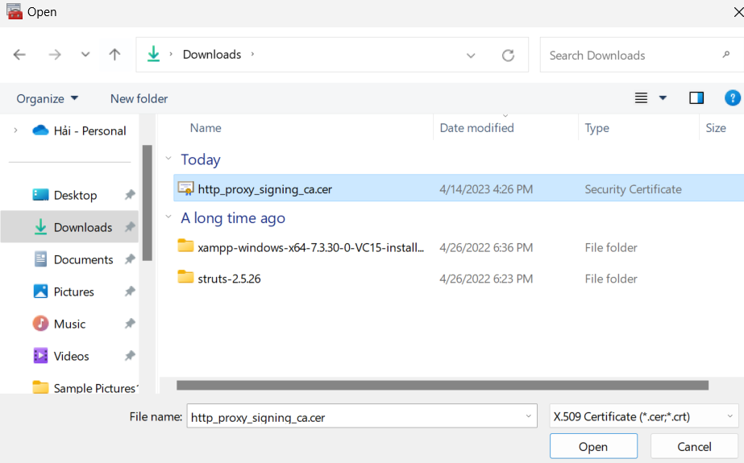

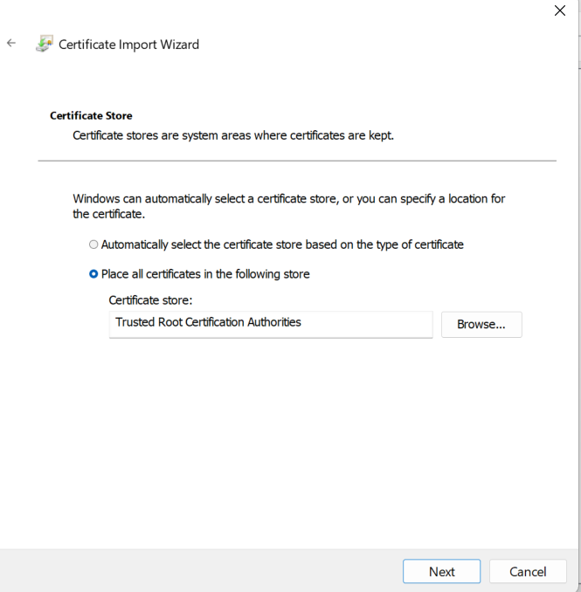

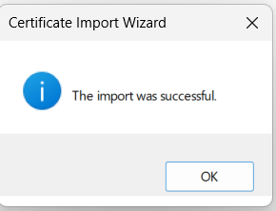

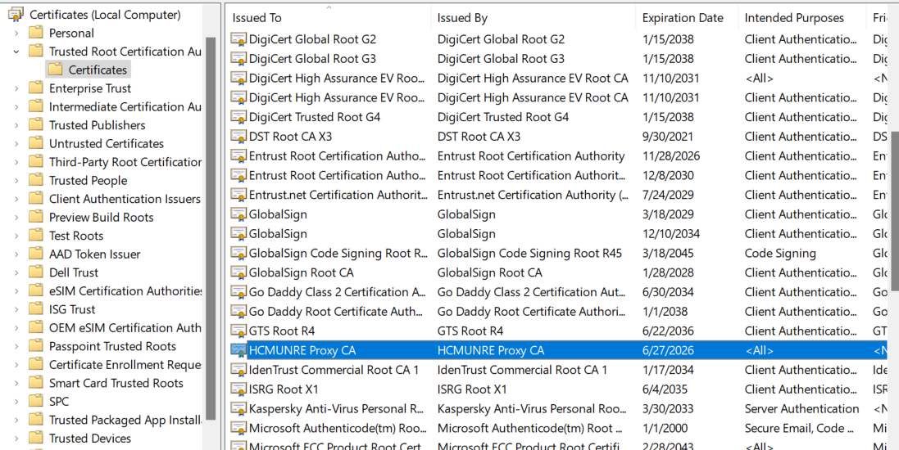

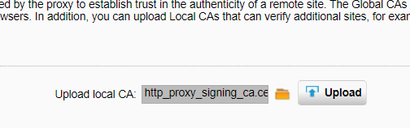

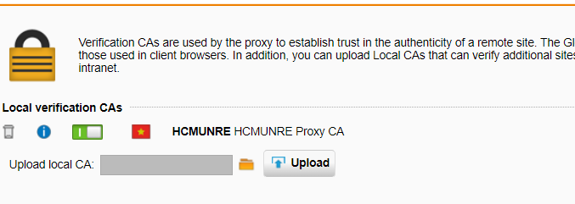

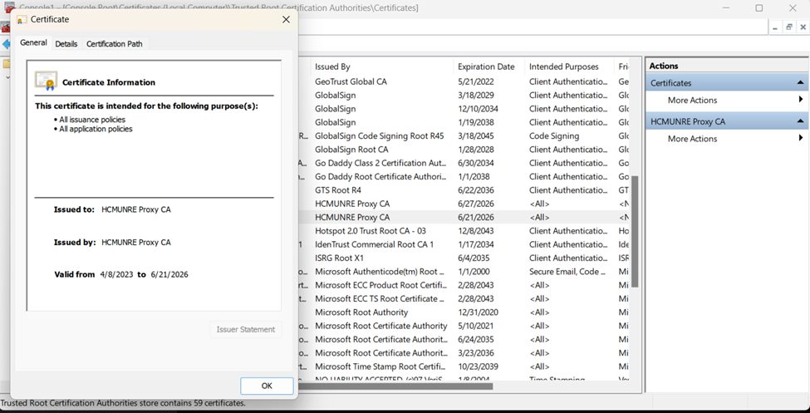

Khi xây dựng chính sách, có thể thực hiện chính sách kiểm soát (Control by) theo loại ứng dụng (Applications) hoặc theo bộ lọc động (Dynamic filter) dựa theo đánh giá từ Sophos về năng suất (Productivity) và độ nguy hiểm (Risk) của loại ứng dụng đó.



1. Xây dựng bộ chính sách kiểm soát ứng dụng và triển khai CA (HTTPS)

Thiết lập các chính sách đảm bảo các yêu cầu sau:

Môi trường giả định:

Hệ thống mạng nội bộ xây dựng theo mô hình domain như đã xây dựng gồm 3 user:

Administrator (Quản trị), user a và b (tương ứng 2 user trong nhóm sinh viên đã tạo).

Máy người dùng sử dụng trình duyệt Chrome version 49.0 để truy cập Internet.

Thiết lập bộ Chính sách kiểm soát ứng dụng & giải quyết các vấn đề:

Bước 1: Khắc phục lỗi HTTPS khi truy cập web tại máy DC.

Gợi ý: Vào Web Protection > Filtering Options > tab HTTPS Cas > Tải Signing CA và cài đặt vào Trusted Root Certification Authorities của máy DC.

Sinh viên có thể xem hướng dẫn chi tiết bằng cách chọn



Bước 2: Cấm tất cả người dùng sử dụng các phương thức truyền tập tin qua Internet bằng các website chia sẻ file (File transfer) như Mediafire.com, box.net.

Bước 3: Cấm tất cả người dùng sử dụng giao thức truyền tập tin FTP, không cho download Torrent.

Bước 4: Hạn chế người dùng sử dụng mạng xã hội: Cấm sử dụng Twitter, Google+. Đối với Facebook cho truy cập nhưng cấm đăng status trên tường và nhắn tin trên Facebook (nếu không thực hiện được thì cấm hẳn sử dụng Facebook).

Bước 5: Cấm sử dụng các chương trình thay đổi Proxy như Tor hay Ultrasuft

Bước 6: Cấm không cho sử dụng các email server (gmail, yahoo,...), ngoại trừ email server của công ty, trong ví dụ này giả sử cho phép <http://ctmail.vnu.edu.vn> (WebMail ĐH Công nghệ - ĐHQG-HN).

1. **Kiểm tra kết quả của ứng dụng**

Kiểm tra kết quả sau khi đã xây dựng bộ chính sách ở bước 2 với từng trường hợp trong kịch bản kiểm tra tương ứng với các quy tắc ở phần 2 như sau, nếu chưa đúng yêu cầu cần điều chỉnh lại chính sách:

Bước 1: Khi vào các website có https trên Internet Explorer không còn xảy ra tình trạng bị cảnh báo HTTPS, nhưng do Internet Explorer đã cũ nên ko thể hiển thị trang web.



Bước 2: Không thể truy cập vào trang http thông thường.

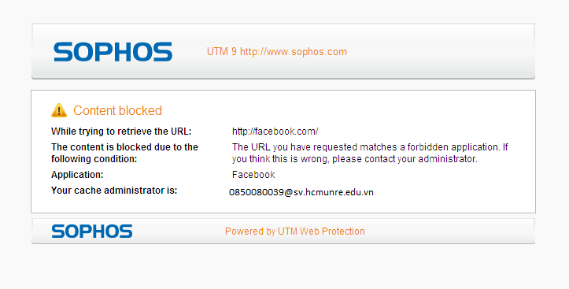

Bước 3: Không thể truy cập các website chia sẻ file như Mediafire, Dropbox, …





Bước 4: Thử nghiệm khi truy cập và sử dụng với các Mạng xã hội phổ biến.



Bước 5: Kiểm tra kết quả khi truy cập gmail.com; mail.uit.edu.vn; ctmail.vnu.edu.vn



Mail.uit.edu.vn không bị chặn.

# **LAB 7: LOCAL DNS ATTACK LAB**

1. Môi trường:

* Máy ảo Vmware Ubuntu 22.04.2 làm DNS server
* Máy ảo Vmware Ubuntu 22.04.2 làm User
* Máy ảo Vmware Ubantu 22.04.2 làm Attacker

1. **Thiết lập IP tĩnh cho cả 3 máy**

* DNS server: 192.168.0.10/24
* User: 192.168.0.100/24
* Attacker: 192.168.0.200/24

Trước tiên, cần thiết lập vùng mạng NAT trước, vì có thể máy ảo không thuộc lớp mạng 192.168.0.0/24.

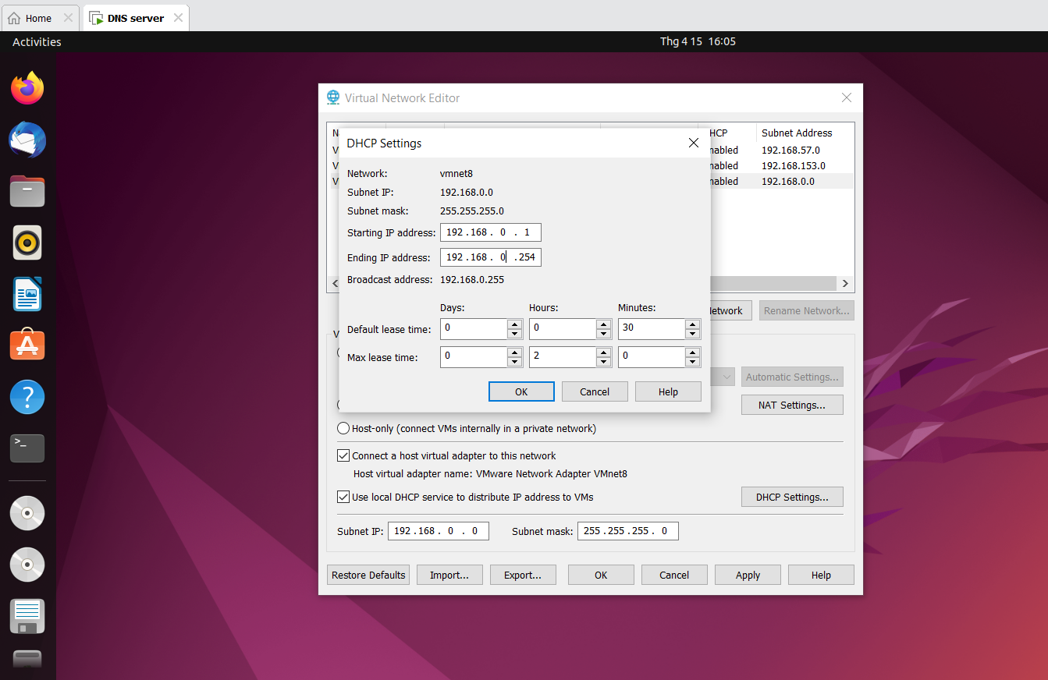

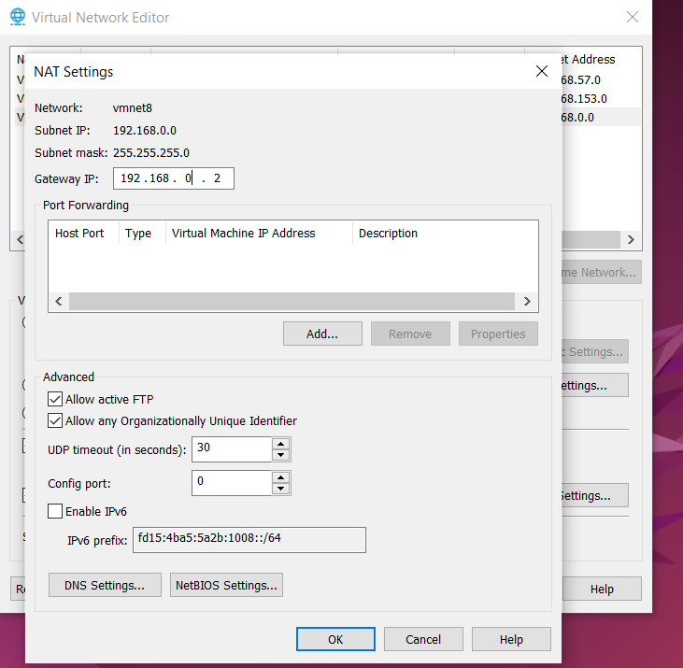

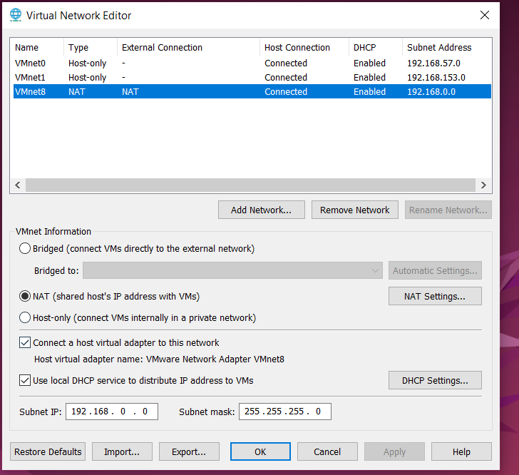

* 1. Install and configura the DNS server

Sau đó ta thiết lập IP tĩnh cho DNS server như sau:

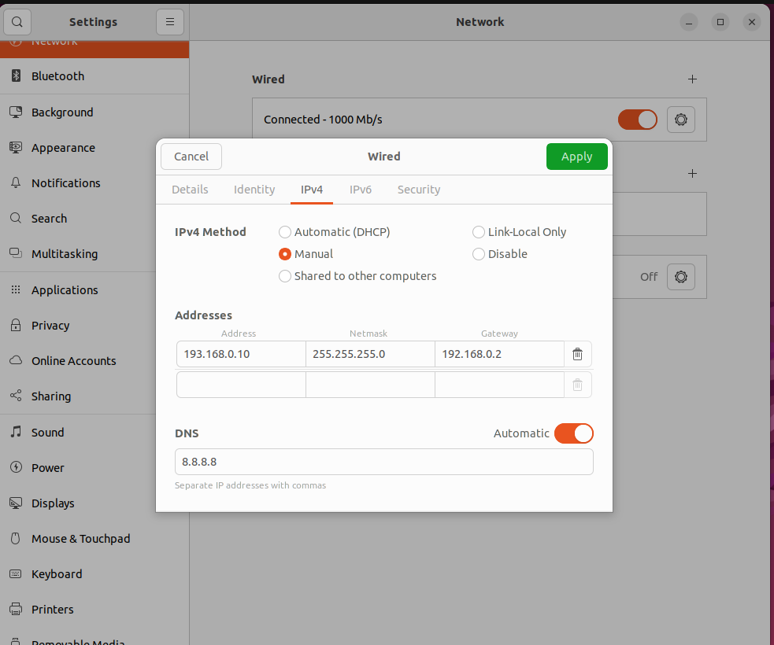

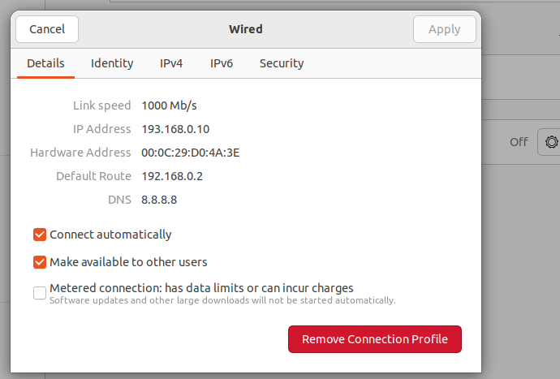

Và sau đó restart lại máy để apply vào. Sau đó vào terminal để kiểm tra bằng lệnh: ifconfig.

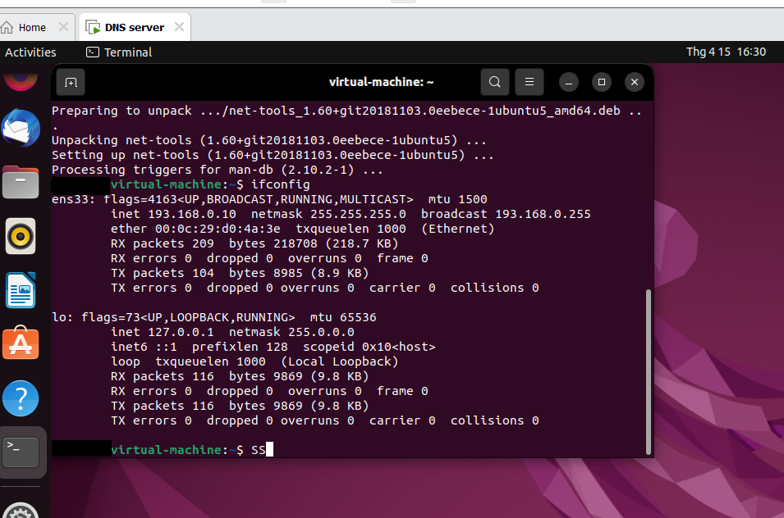

Và kiểm tra tốc đọ mạng google: ping google.com

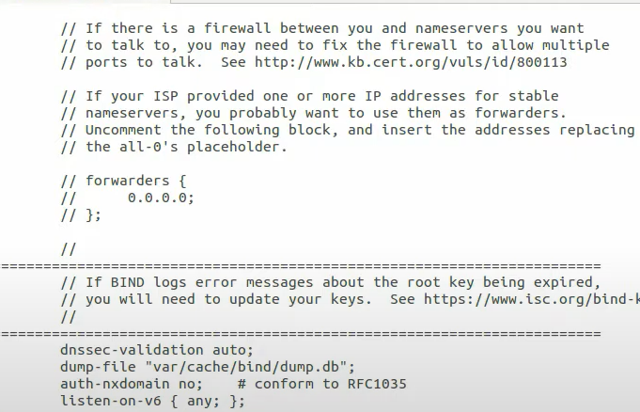

Step 3: Tạo zone

Ta sử dụng một domain là example.com

Và đườn dẫn /etc/bind/ để tạo file named.conf với nội dung như trên

* 1. Cấu hình máy User

Bên máy này cũng thiết lập IP tĩnh 192.168.0.100

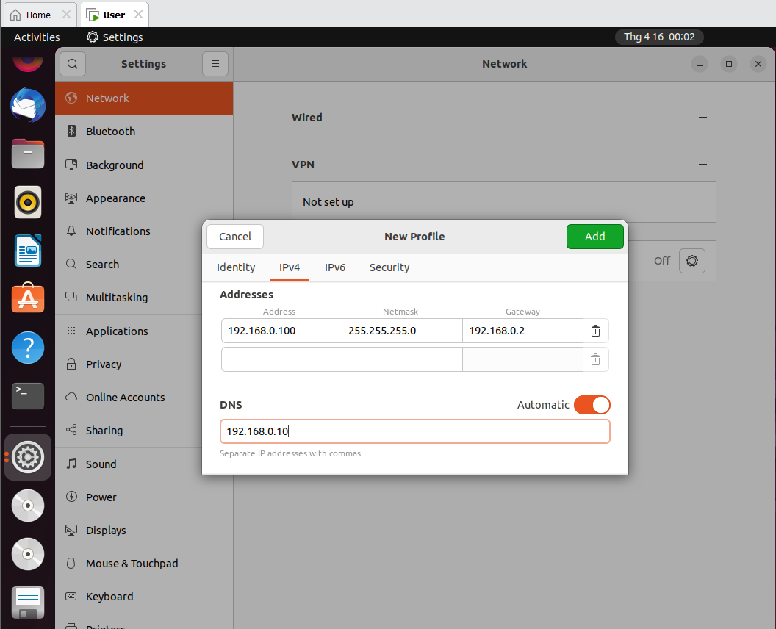

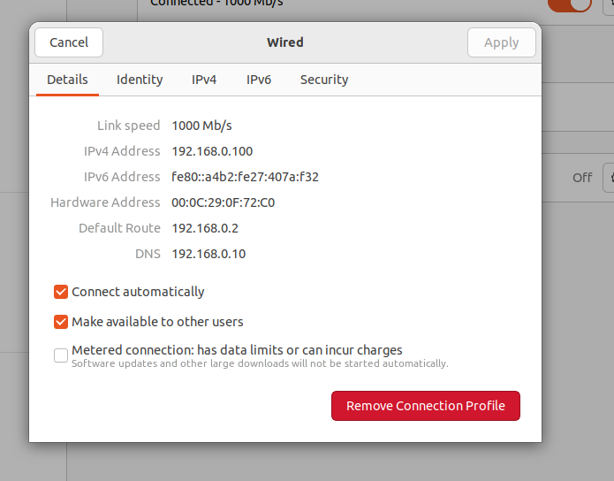

Và ta chỉnh sửa file /ect/resolv.conf để chỉ ra khi cần phân giải tên miền thì phải thông qua máy nào (IP).

Ở đây ta thiết đặt là nameserver 192.168.0.10

Restart lại để apply nó

* 1. Attacker

Ta không cần cấu hình gì nhiều- chỉ đạt mỗi IP cho nó như mặc định của mô hình: 192.168.0.200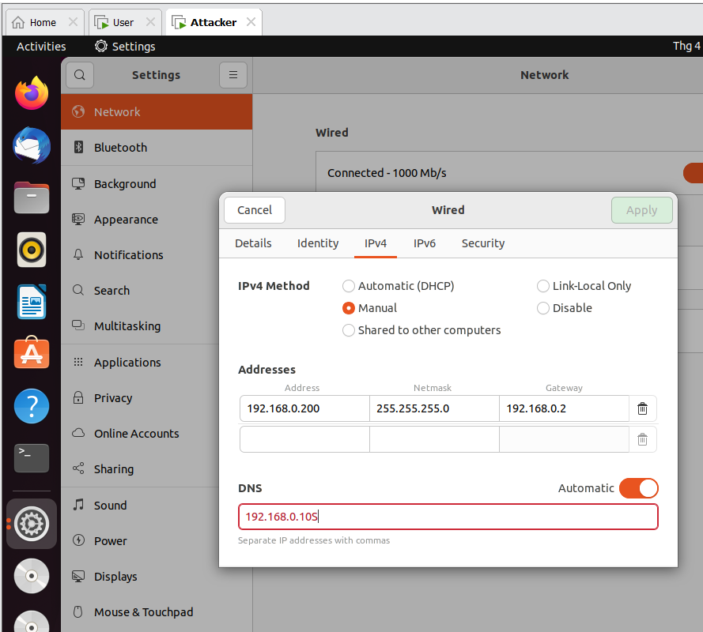

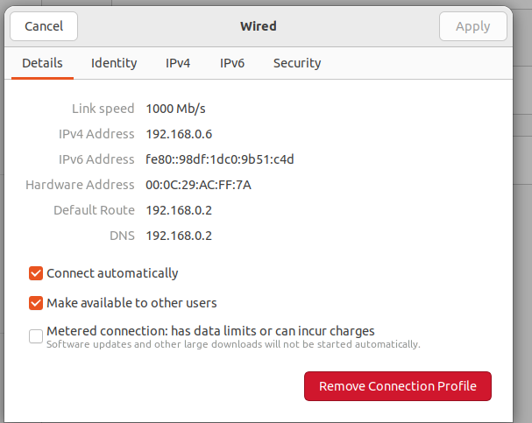

* 1. **Ta sử dụng lệnh dig www.example.com trên máy User để xem một vài thông tin về domain** [**www.example.com**](http://www.example.com)

ANSWER SECTION chứa bảng ánh xạ DNS. Ví dụ www.example.com là 192.168.0.101

3. Task 1

* 1. Attacker have alrealy compromised the victim’s machine

Trong tấn công này, attacker xân nhập máy người dùng có quyền chỉnh sửa file/etc/host để chuyển hướng truy cập của người dùng đến địa chỉ độc hại

Ví dụ như trường hợp attacker có thể telnet đến máy user và có quyền chỉnh sửa file host đó.

Attacker chuyển hướng tên miền www.example.com vốn được maping đến 192.168.0.101, thì đổi thành 192.168.0.200 www.example.com (địa chỉ Attacker)

Đối với nslookup thì có vẻ nó không khả quang, như lệnh ping hoặc truy cập bằng web browser thì được

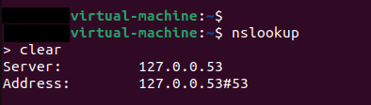

* 1. **Dicrectly Spoof Response to User**

Trong phần này, khi User truy vấn tên miền, thì nó sẽ gửi một gói tin DNS request đến DNS server. Lúc này, Attacker sniff được, lấy thông tin từ gói tin đó và giả mạo một gói tin phản hồi DNS response đáp ứng đầy đủ các yêu cầu của một gói DNS response thật, nhưng trong gói này Attacket đã đổi IP domain cần truy vấn thành IP độc hại của mình mong muốn.

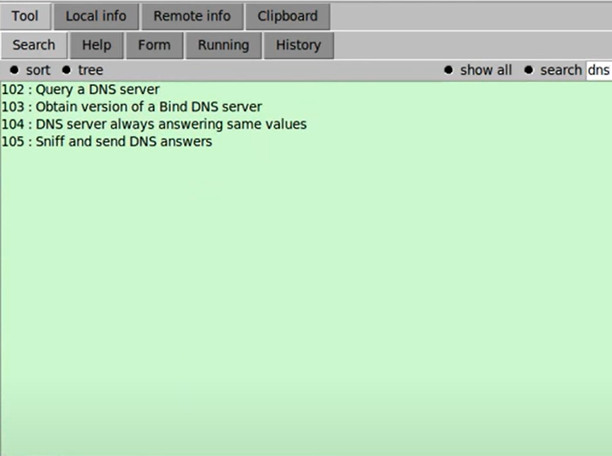

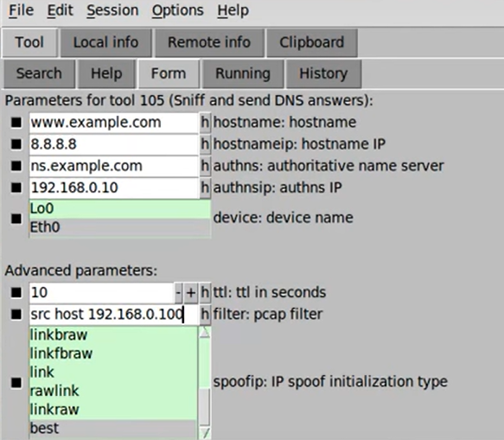

Trong này, Attacker sử dụng công cụ Netwag để thực hiện điều này. Và trong trường hợp filter gõ src host <địa chỉ ip user> để chỉ tấn công mỗi ip user này

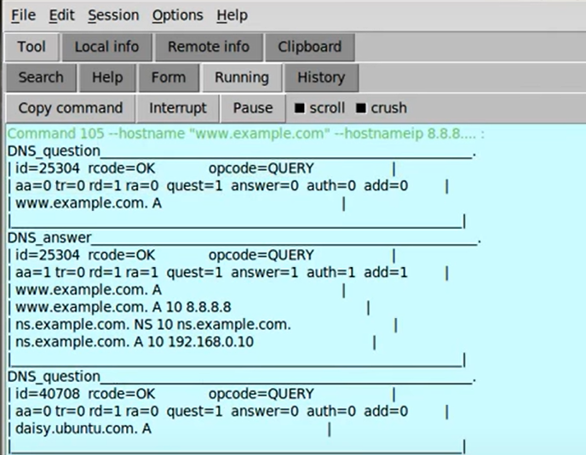

* 1. **DNS server Cache Poisoning**

Trong phần tấn công, Attacker tấn công vào máy server thay vì máy người dùng để đạt hiệu quả. Vì khi user truy vấn 1 tên miền không nằng trong DNS server (Apollo), thì DNS server này sẽ truy vấn một Root DNS server ở a nằm ngoài mạng local. Lợi dụng điểm này, Attacker sẽ gởi một tin giả mạo đến DNS server trước khi gói tin từ Root DNS server phản hồi về sẽ giống như tấn công ở Task 2 nhưng lần này nhằm vào DNS server.

Cuộc tấn công này sẽ lâu dài, vì kết quả của gói tin giả mạo sẽ được lưu trên DNS cache của server. Từ đó, mà nhiều user khi truy cập tên miền đó thông qua DNS server sẽ cũng bị ảnh hưởng.

Trước khi làm phần này nên configure một số thứ bên DNS server để các máy mà thiết lập DNS đến server 192.168.0.10 đều có thể truy vấn được

Cấu hình của forwarding DNS server

Bên máy user và attacker thì trong file /ect/resolv.còn phải chỉ ra nameserver 192.168.1.10 – là địa chỉ của DNS server

Giờ thì truy cập thử bằng nslookup trên máy user. User đã truy xuất thành công và tiếp tục trên attacker sẽ tấn công vào DNS server.